**TRƯỜNG ĐẠI HỌC VINH**

**VIỆN KỸ THUẬT VÀ CÔNG NGHỆ**



**ĐỒ ÁN TỐT NGHIỆP**

**XÂY DỰNG WEBSITE BÁN HÀNG**

**QUẦN ÁO THỜI TRANG**

|  |  |
| --- | --- |
| GVHD: | ThS. Nguyễn Quang Ninh |
| SVTH: | Hà Huy Hùng, 19574802010020 |
|  |  |
|  |  |

**Nghệ An – 5/202****4**

# MỞ ĐẦU

Trong thế giới ngày nay, sự phát triển của công nghệ thông tin đã mở ra những cơ hội vô tận trong lĩnh vực kinh doanh trực tuyến. Em nhận thấy rằng việc xây dựng một website bán hàng quần áo thời trang không chỉ là việc triển khai một cửa hàng trực tuyến mà còn là việc tạo ra một trải nghiệm mua sắm độc đáo và thú vị cho khách hàng.

Trước khi bắt tay vào dự án này, em đã dành thời gian nghiên cứu kỹ lưỡng về thị trường thời trang trực tuyến, từ xu hướng mua sắm đến sở thích của người tiêu dùng. Việc này giúp em hiểu rõ hơn về nhu cầu và mong muốn của khách hàng, từ đó đưa ra các giải pháp phù hợp để xây dựng một trang web thời trang đáp ứng tốt nhất cho họ.

Không chỉ dừng lại ở việc tạo ra giao diện đẹp mắt và dễ sử dụng, em còn đặc biệt quan tâm đến việc cung cấp thông tin chi tiết và chất lượng về các sản phẩm thời trang trên trang web của mình. Hy vọng rằng trang web của em sẽ trở thành điểm đến không thể bỏ qua đối với những ai đam mê thời trang và muốn thể hiện phong cách cá nhân.

Với mục tiêu tạo ra trải nghiệm mua sắm độc đáo và hấp dẫn nhất cho khách hàng, tôi tin rằng dự án "Xây dựng website bán hàng quần áo thời trang" sẽ mang lại những giá trị đáng giá nhất cho những khách hàng đam mê thời trang.

# LỜI CẢM ƠN

Em xin bày tỏ lòng biết ơn sâu sắc đến Ban giám hiệu và đội ngũ giáo viên tận tâm tại Trường Đại học Vinh vì sự hướng dẫn và động viên quý báu trong suốt quãng thời gian em học tập và thực hiện đồ án tốt nghiệp. Đồ án này không chỉ là kết quả của sự nỗ lực cá nhân mà còn là sự hỗ trợ và sự khích lệ từ các thầy cô. Em muốn bày tỏ lòng biết ơn đặc biệt đến Thầy ThS. Nguyễn Quang Ninh vì sự hướng dẫn và sự hỗ trợ quý giá giúp em hoàn thành đề tài này. Mong rằng, những góp ý và phản hồi từ các thầy cô sẽ giúp báo cáo của em trở nên hoàn thiện và chất lượng hơn.

# DANH MỤC CÁC HÌNH

Hình 2.1. Biểu đồ ca sử dụng 13

Hình 2.2. Quy trình đăng nhập 19

Hình 2.3. Quy trình thêm danh mục 20

Hình 2.4. Quy trình sửa danh mục 20

Hình 2.5. Quy trình xóa danh mục 20

Hình 2.6. Quy trình thêm sản phẩm 21

Hình 2.7. Quy trình sửa sản phẩm 21

Hình 2.8. Quy trình xóa sản phẩm 21

Hình 2.9. Quy trình đăng ký người dùng 22

Hình 2.10. Quy trình đăng nhập người dùng 22

Hình 2. 11. Database Diagram 27

Hình 3.1. Giao diện đăng nhập quản trị 28

Hình 3.2. Giao diện bảng điểu khiểu (dashboard) sau khi đăng nhập 29

Hình 3.3. Giao diện đăng ký người dùng 29

Hình 3.4. Giao diện đăng nhập người dùng 30

Hình 3.5. Giao diện trang chủ (đầu trang và biểu ngữ quảng cáo) 31

Hình 3.6. Giao diện trang sản phẩm tiểu biểu 31

Hình 3.7. Giao diện trang sản phẩm bán chạy (best seller) 32

Hình 3.8. Giao diện trang sản phẩm theo danh mục 32

Hình 3.9. Giao diện trang sản phẩm theo bộ sưu tập 33

Hình 3.10. Giao diện quản lý sản phẩm 33

Hình 3.11. Giao diện thêm danh mục 34

Hình 3.12. Giao diện sửa danh mục 35

Hình 3.13. Thông báo xác nhận hành động xóa sản phẩm 35

Hình 3.14. Trang quản lý người dùng 36

Hình 3.15. Biểu mẫu thêm mới khách hàng 36

Hình 3.16. Biểu mẫu sửa thông tin khách hàng 37

Hình 3.17. Trang quản lý đơn hàng 38

Hình 3.18. Trang cập nhật thông tin đơn hàng 38

Hình 3.19. Trang trạng thái đơn hàng của bên khách hàng 39

Hình 3.20. Trang quản lý danh mục 39

Hình 3.21. Trang biểu mẫu thêm danh mục 39

Hình 3.22. Trang quản lý thương hiệu 40

Hình 3.23. Trang biểu mẫu thêm thương hiệu 41

Hình 3.24. Giao diện tìm kiếm sản phẩm với từ khóa 'DC' 42

Hình 3.25. Giao diện trang tìm kiếm không tìm được từ khóa 42

# DANH MỤC CÁC BẢNG

Bảng 2.1. Bảng người dùng (User) 23

Bảng 2.3. Bảng chi tiết đặt hàng (Order details) 24

Bảng 2.4. Bảng đặt hàng (Oders) 25

*Bảng 2.2. Bảng thương hiệu (Collections)* 25

Bảng 2.5. Bảng danh mục (category) 26

Bảng 2.5. Bảng danh mục (category) 26

MỤC LỤC

MỞ ĐẦU 1

LỜI CẢM ƠN 2

DANH MỤC CÁC HÌNH 3

DANH MỤC CÁC BẢNG 5

MỤC LỤC 6

CHƯƠNG 1. MÔ TẢ BÀI TOÁN 7

1.1. Định nghĩa bài toán 7

1.2. Công cụ sử dụng 7

1.3. Mô tả các yêu cầu về chức năng cần thiết của trang web 8

CHƯƠNG 2. PHÂN TÍCH VÀ THIẾT KẾ HỆ THỐNG 12

2.1. Chức năng chính trong trang quản trị 12

2.2. Chức năng trang người dùng 18

2.3. Mô hình hóa quy trình 19

2.4. Thiết kế cơ sở dữ liệu 23

CHƯƠNG 3. XÂY DỰNG PHẦN MỀM QUẢN LÝ WEBSITE 28

3.1. Giao diện chính của trang web 28

3.2. Hướng dẫn sử dụng các chức năng 33

Kết Luận 43

A, Kết quả đạt được 43

B, Hạn chế 43

C, Phương hướng phát triển 43

TÀI LIỆU THAM KHẢO 45

# CHƯƠNG 1. MÔ TẢ BÀI TOÁN

## 1.1. Định nghĩa bài toán

### 1.1.1. Mục đích phát triển của trang web

Mục đích chính của đồ án xây dựng website bán hàng quần áo thời trang là tạo ra một nền tảng trực tuyến đáng tin cậy và thuận tiện cho người tiêu dùng trong việc khám phá, tìm hiểu và mua sắm các sản phẩm thời trang. Trong thế giới ngày nay, việc mua sắm trực tuyến ngày càng trở nên phổ biến và tiện lợi hơn bao giờ hết. Đồ án này nhằm mục đích cung cấp cho người tiêu dùng một trải nghiệm mua sắm trực tuyến tối ưu, giúp họ dễ dàng tiếp cận và chọn lựa những sản phẩm thời trang phong phú và đa dạng.

Website bán hàng quần áo thời trang sẽ không chỉ là nơi để người tiêu dùng mua sắm, mà còn là một nguồn thông tin đáng tin cậy về xu hướng thời trang, phong cách mix đồ, cách phối trang phục, và các tips thời trang hữu ích. Bằng cách cung cấp thông tin chi tiết về từng sản phẩm, bao gồm hình ảnh, mô tả, chất liệu, kích cỡ, giá cả, nguồn gốc sản xuất, và đánh giá từ người dùng khác, website sẽ giúp người tiêu dùng có cái nhìn toàn diện và chính xác về sản phẩm trước khi quyết định mua hàng.

Ngoài ra, mục tiêu của đồ án cũng là tạo ra một không gian mua sắm trực tuyến an toàn và tiện lợi. Việc cung cấp các phương thức thanh toán đa dạng và bảo mật, chính sách đổi trả linh hoạt, và dịch vụ chăm sóc khách hàng chuyên nghiệp sẽ giúp tạo niềm tin và sự hài lòng cho khách hàng khi sử dụng website.

Tóm lại, đồ án xây dựng website bán hàng quần áo thời trang không chỉ nhằm mục đích kinh doanh mà còn là nỗ lực mang đến trải nghiệm mua sắm trực tuyến tốt nhất, giúp người tiêu dùng thỏa sức khám phá và thể hiện phong cách cá nhân thông qua trang phục một cách dễ dàng và tiện lợi.

## 1.2. Công cụ sử dụng

*- Visual Studio để phát triển mã nguồn*

Là một trình soạn thảo văn bản mã nguồn mở miễn phí của Microsoft. Nó có thể biên tập, soạn thảo các đoạn code để hỗ trợ xây dựng, thiết kế website và có thể được mở rộng với các plugin. Nó vận hành trên các nền tảng Windows, Linux và macOS. Nó được xem là một sự kết hợp hoàn mỹ giữa Code Editor và IDE.[1]

*- MySQL để thiết kế và lưu trữ cơ sở dữ liệu*

MySQL là một hệ quản trị cơ sở dữ liệu tự do nguồn mở phổ biến nhất thế giới và được các nhà phát triển rất ưa chuộng trong quá trình phát triển ứng dụng. Vì MySQL là hệ quản trị cơ sở dữ liệu tốc độ cao, ổn định và dễ sử dụng, có tính khả chuyển và có thể chạy trên nhiều nền tảng khác nhau. MySQL được phát triển bởi Oracle Corporation.[2]

## 1.3. Mô tả các yêu cầu về chức năng cần thiết của trang web

- ***Quản lý danh mục sản phẩm***

Chức năng quản lý danh mục sản phẩm trên website bán hàng quần áo thời trang bao gồm việc xác định các danh mục và nhóm sản phẩm cần thiết, phân loại sản phẩm theo thương hiệu, mức giá, tính năng, màu sắc, kích cỡ và các tiêu chí khác để tạo trải nghiệm mua sắm thuận lợi cho người dùng. Đồng thời, chức năng này cũng đảm bảo việc sắp xếp sản phẩm vào đúng danh mục và nhóm tương ứng, cập nhật thông tin sản phẩm đầy đủ và chính xác, từ đó thu hút sự quan tâm của khách hàng và nâng cao hiệu quả kinh doanh trực tuyến.

* ***Quản lý thương hiệu sản phẩm***

Chức năng quản lý thương hiệu trong website bán hàng quần áo thời trang là quá trình xác định, phân loại và hiển thị các thương hiệu sản phẩm một cách chuyên nghiệp và hấp dẫn đến khách hàng. Để thực hiện chức năng này một cách hiệu quả, cần xác định các thương hiệu quần áo cần được đại diện trên website, bao gồm cả thương hiệu nổi tiếng và thương hiệu mới nổi.

Việc quản lý thương hiệu cũng bao gồm việc tạo ra trải nghiệm mua sắm đồng nhất và nhận diện thương hiệu mạnh mẽ cho website. Điều này có thể bao gồm việc hiển thị logo, mô tả thương hiệu, câu chuyện thương hiệu và các sản phẩm của thương hiệu đó một cách rõ ràng và hấp dẫn.

Bằng cách quản lý thương hiệu một cách chuyên nghiệp, website bán hàng quần áo thời trang có thể tạo ra sự tin tưởng và thu hút khách hàng, từ đó nâng cao doanh số bán hàng và xây dựng mối quan hệ lâu dài với khách hàng.

* ***Quản lý đơn hàng***

Chức năng quản lý đơn hàng trên website bán hàng quần áo thời trang là quá trình theo dõi, xử lý và quản lý các đơn đặt hàng từ khách hàng một cách hiệu quả. Để thực hiện chức năng này, hệ thống cần ghi nhận thông tin chi tiết về đơn hàng như sản phẩm được đặt mua, số lượng, giá cả, thông tin khách hàng và địa chỉ giao hàng.

Quản lý đơn hàng cũng bao gồm việc thông báo cho khách hàng về trạng thái đơn hàng, từ việc xác nhận đơn hàng, xử lý đơn hàng, đến quá trình vận chuyển và giao hàng. Đồng thời, chức năng này cũng đảm bảo tính chính xác và đúng hạn trong việc xử lý đơn hàng để tạo sự tin tưởng và hài lòng cho khách hàng.

Bằng cách quản lý đơn hàng một cách chuyên nghiệp, website bán hàng quần áo thời trang có thể cung cấp trải nghiệm mua sắm trực tuyến suôn sẻ và đáng tin cậy, từ đó tạo ra mối quan hệ lâu dài với khách hàng và nâng cao hiệu quả kinh doanh trực tuyến.

* ***Quản lý khách hàng***

Chức năng quản lý khách hàng trên website bán hàng quần áo thời trang không chỉ giúp theo dõi hành vi mua hàng và tương tác của khách hàng trên trang web, mà còn giúp xác định sở thích, nhu cầu và xu hướng mua sắm của họ để cung cấp các sản phẩm và dịch vụ phù hợp. Điều này giúp tạo ra trải nghiệm mua sắm cá nhân hóa và tối ưu hóa cho khách hàng, từ đó tăng cơ hội bán hàng và tạo sự hài lòng cho khách hàng.

Quản lý khách hàng cũng đóng vai trò quan trọng trong việc xây dựng mối quan hệ lâu dài với khách hàng. Bằng cách tiếp cận khách hàng một cách chuyên nghiệp và chu đáo, website có thể tạo ra một môi trường mua sắm trực tuyến an toàn, tiện lợi và hấp dẫn, giúp thu hút và duy trì sự quan tâm và ủng hộ từ phía khách hàng trong môi trường cạnh tranh sôi động hiện nay.

* ***Chức năng quản lý sản phẩm***

Chức năng quản lý sản phẩm trên website bán hàng quần áo thời trang là quá trình tổ chức, phân loại và hiển thị các sản phẩm một cách hợp lý và hấp dẫn đến khách hàng. Để thực hiện chức năng này một cách hiệu quả, cần xác định rõ các danh mục và nhóm sản phẩm cần có trên website, từ đó phân loại sản phẩm theo các tiêu chí như thương hiệu, mức giá, tính năng, màu sắc, kích cỡ và các yếu tố khác.

Sau khi xác định danh mục và nhóm sản phẩm, quản lý sản phẩm cũng bao gồm việc đảm bảo việc đưa từng sản phẩm vào đúng danh mục và nhóm tương ứng. Việc này giúp tránh tình trạng sản phẩm bị trùng lặp hoặc không được sắp xếp đúng cách, tạo ra trải nghiệm mua sắm trực tuyến thuận lợi cho người dùng.

* ***Chức năng tạo tài khoản và đăng nhập người dùng***

Chức năng đăng ký và đăng nhập tài khoản người dùng trên website bán hàng quần áo thời trang là quá trình cho phép người dùng tạo tài khoản cá nhân để truy cập và sử dụng các dịch vụ trên trang web.

Khi người dùng đăng ký tài khoản, họ cung cấp thông tin cá nhân như tên, địa chỉ, số điện thoại và địa chỉ email để tạo tài khoản. Sau khi tài khoản được tạo, người dùng có thể đăng nhập bằng thông tin đăng nhập đã đăng ký để truy cập vào trang web và thực hiện các hoạt động mua sắm, theo dõi đơn hàng, hoặc cập nhật thông tin cá nhân.

Chức năng đăng ký và đăng nhập tài khoản người dùng giúp tạo sự tiện lợi và cá nhân hóa cho trải nghiệm mua sắm trực tuyến. Ngoài ra, nó cũng giúp website xác định và theo dõi hành vi mua hàng của khách hàng, từ đó cung cấp dịch vụ tốt hơn và tạo mối quan hệ lâu dài với khách hàng.

* ***Chức năng giỏ hàng***

Chức năng giỏ hàng trên website bán hàng quần áo thời trang là tính năng cho phép người dùng chọn và tạm lưu các sản phẩm mà họ muốn mua trước khi tiến hành thanh toán. Khi người dùng thêm sản phẩm vào giỏ hàng, thông tin về sản phẩm như tên, giá cả và số lượng sẽ được hiển thị trong giỏ hàng.

Người dùng có thể xem và chỉnh sửa giỏ hàng của mình trước khi hoàn tất quá trình mua hàng. Chức năng giỏ hàng cũng thường cung cấp tính năng tính tổng giá trị đơn hàng, tính phí vận chuyển và cung cấp thông tin chi tiết về đơn hàng trước khi người dùng tiến hành thanh toán.

* ***Chức năng thanh toán***

Chức năng thanh toán trên website bán hàng quần áo thời trang là quá trình cho phép người dùng hoàn tất việc mua hàng bằng cách thanh toán số tiền tương ứng với đơn hàng của họ. Khi người dùng đã chọn sản phẩm và đưa vào giỏ hàng, họ có thể chọn phương thức thanh toán phù hợp như thanh toán bằng thẻ tín dụng, chuyển khoản ngân hàng, hoặc thanh toán khi nhận hàng.

Chức năng thanh toán thường cung cấp một giao diện an toàn và bảo mật để người dùng nhập thông tin thanh toán như thông tin thẻ, địa chỉ giao hàng và thông tin liên lạc. Sau khi thông tin thanh toán được xác nhận, người dùng có thể hoàn tất thanh toán và đơn hàng sẽ được xử lý để giao hàng đến địa chỉ mong muốn.

# CHƯƠNG 2. PHÂN TÍCH VÀ THIẾT KẾ HỆ THỐNG

## 2.1. Chức năng chính trong trang quản trị

* Đăng nhập vào trang quản trị: Để có thể vào trang quản trị, người quản lý cần đăng nhập vào bằng tên người dùng và mật khẩu đã được cấp trước
* Quản lý danh mục: Sau khi vào trang quản trị bằng cách đăng nhập, người quản lý có quyền thêm, sửa, xóa danh mục sản phẩm
* Quản lý sản phẩm: Sau khi sản phẩm được người quản lý thêm vào dữ liệu hệ thống bằng trang quản trị, sản phẩm sẽ được hiện lên trang chủ của web
* Quản lý thương hiệu: Người quản lý có thể thêm, sửa, xóa thương hiệu qua trang quản trị
* Quản lý đơn hàng: Người quản lý theo dõi và cập nhật thông tin đơn hàng lên trang người dùng
* Quản lý khách hàng (người dùng): Người quản lý theo dõi và hỗ trợ người dùng cập nhật về thông tin tài khaorn người dùng

***Xác định tác nhân và ca sử dụng của hệ thống***

|  |  |
| --- | --- |
| Tác nhân | Ca sử dụng |
| Người quản lý | * Đăng nhập hệ thống * Quản lý quản lý danh mục * Quản lý thương hiệu * Quản lý sản phẩm * Quản lý đơn hàng * Quản lý khách hàng |
| Người dùng | * Đăng nhập hệ thống * Thêm sản phẩm vào giỏ hàng * Đặt hàng * Tìm kiếm sản phẩm |

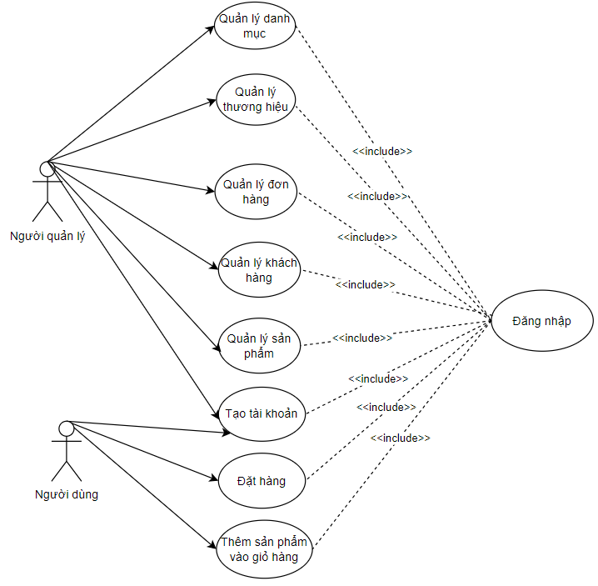

Hình 2.1. Biểu đồ ca sử dụng

### 2.1.1. Chức năng đăng nhập người quản trị và theo dõi doanh thu

|  |  |
| --- | --- |
| **Mục đích** | Đăng nhập vào trang quản lý |
| **Các bước thực hiện** | 1. Người quản lý nhập tên người quản trị và mật khẩu vào biểu mẫu (form) đăng nhập 2. Hệ thống kiểm tra thông tin trong cơ sở dữ liệu có sẵn 3. Người quản lý thực hiện các hành động trong trang quản lý |

Chức năng theo dõi doanh thu theo: Tổng, ngày, tháng, quý

|  |  |
| --- | --- |
| **Mục đích** | Theo dõi doanh thu bán hàng |
| **Các bước thực hiện** | 1. Khi người quản lý đc chuyển vào trang quản trị sau khi đăng nhập, có thể thấy ngay thông tin về doanh thu tổng của web 2. Doanh thu ngày, tháng, quý được chia thành 3 thẻ 3. Người quản lý thực hiện chọn ngày ở thẻ đầu tiên để xem doanh thu ngày. Chọn tháng ở thẻ thứ 2 để xem doanh thu tháng. Chọn quý ở thẻ thứ 3 để xem doanh thu quý |

### 2.1.2. Chức năng quản lý danh mục

Giúp người quản lý có thể linh động thêm, sửa, xóa danh mục dễ dàng. Phân loại từng sản phẩm theo danh mục để cho người dùng tìm kiếm tiện lợi.

- Thêm mới danh mục sản phẩm

|  |  |
| --- | --- |
| **Mục đích** | Thêm mới danh mục sản phẩm |
| **Các bước thực hiện** | 1. Người quản lý chuẩn bị sẵn nhưng danh mục cần thêm mới 2. Nhập thông tin danh mục vào biểu mẫu (form) thêm danh mục 3. Hệ thống kiểm tra thông tin và thêm danh mục sản phẩm vào hệ thống |

* Sửa danh mục sản phẩm

|  |  |
| --- | --- |
| **Mục đích** | Sửa các danh mục sản phẩm |
| **Các bước thực hiện** | 1. Người quản lý chọn danh mục cần sửa 2. Nhập thông tin danh mục mới vào biểu mẫu sửa danh mục 3. Hệ thống kiểm tra thông tin qua mã số của danh mục cũ, sửa thành thông tin danh mục mới và thêm danh mục sản phẩm đã sửa vào hệ thống |

* Xóa danh mục sản phẩm

|  |  |
| --- | --- |
| **Mục đích** | Xóa các danh mục sản phẩm |
| **Các bước thực hiện** | 1. Người quản lý chọn danh mục cần xóa 2. Xác nhận xóa danh mục sản phẩm đã chọn 3. Hệ thống kiểm tra thông tin qua mã số của danh mục đã chọn và xác nhận thực hiện xóa danh mục trong hệ thống |

### 2.1.3. Chức năng quản lý thương hiệu

- Thêm mới thương hiệu

|  |  |
| --- | --- |
| **Mục đích** | Thêm mới thương hiệu sản phẩm |
| **Các bước thực hiện** | 1. Người quản lý chuẩn bị sẵn nhưng thương hiệu cần thêm mới 2. Nhập thông tin thương hiệu vào biểu mẫu (form) thêm danh mục 3. Hệ thống kiểm tra thông tin và thêm thương hiệu sản phẩm vào hệ thống |

- Sửa thương hiệu sản phẩm

|  |  |
| --- | --- |
| **Mục đích** | Sửa các thương hiệu sản phẩm |
| **Các bước thực hiện** | 1. Người quản lý chọn thương hiệu cần sửa 2. Nhập thông tin thương hiệu mới vào biểu mẫu sửa danh mục 3. Hệ thống kiểm tra thông tin qua mã số của thương hiệu cũ, sửa thành thông tin thương hiệu mới và thêm thương hiệu sản phẩm đã sửa vào hệ thống |

- Xóa thương hiệu sản phẩm

|  |  |
| --- | --- |
| **Mục đích** | Xóa các thương hiệu sản phẩm |
| **Các bước thực hiện** | 1. Người quản lý chọn thương hiệu cần xóa 2. Xác nhận xóa thương hiệu sản phẩm đã chọn 3. Hệ thống kiểm tra thông tin qua mã số của thương hiệu đã chọn và xác nhận thực hiện xóa thương hiệu trong hệ thống |

### 2.1.4. Chức năng quản lý sản phẩm

- Thêm mới sản phẩm

|  |  |
| --- | --- |
| **Mục đích** | Thêm sản phẩm mới vào hệ thống |
| **Các bước thực hiện** | 1. Vào trang quản trị, chọn thêm mới sản phẩm ở thực đơn trang quản trị 2. Nhập thông tin của sản phẩm: tên sản phẩm, danh mục sản phẩm, thương hiệu, mô tả, giá, ảnh và loại sản phẩm 3. Nhấn vào nút “Lưu” để hệ thống lưu thông tin sản phẩm |

* Sửa sản phẩm

|  |  |
| --- | --- |
| **Mục đích** | Sửa sản phẩm |
| **Các bước thực hiện** | 1. Người quản lý chọn hành động phía sau sản phẩm cần sửa 2. Hệ thống kiểm tra thông tin qua mã số của sản phẩm đã chọn và chuyển sang trang sửa sản phẩm 3. Người quản trị sửa thông tin của sản phẩm 4. Nhấn nút “Sửa” để hệ thống xác nhận thông tin mới và thêm vào hệ thống |

* Xóa sản phẩm

|  |  |
| --- | --- |
| **Mục đích** | Xóa sản phẩm |
| **Các bước thực hiện** | 1. Người dùng chọn danh mục sản phẩm cần xóa 2. Hệ thống hiển thị một thông báo xác nhận việc xóa danh mục sản phẩm, yêu cầu người dùng xác nhận quyết định. 3. Người dùng xác nhận quyết định xóa danh mục sản phẩm. 4. Hệ thống xóa danh mục sản phẩm khỏi trang web |

### 2.1.5. Chức năng quản lý đơn hàng

Khi người dùng thực hiện hành động đặt hàng thì thống tiến hành đưa đơn hàng vào dữ liệu, hiển thị thông tin đơn hàng vào trang quản trị.

Người quản lý có thể thực hiện hai hành động cập nhật thông tin đơn hàng

- Quản lý sửa đơn hàng (Cập nhật tình trạng đơn hàng)

|  |  |
| --- | --- |
| **Mục đích** | Sửa đơn hàng |
| **Các bước thực hiện** | 1. Người quản lý tiến hàng chọn “quản lý đơn hàng” ở thanh thực đơn phải trang quản trị 2. Chọn hành động sửa đơn hàng phía cuối của đơn hàng cần sửa 3. Người quản trị tiến hành chọn thông tin cần cập nhật cho đơn hàng đó 4. Người quản trị chọn vào nút “Lưu” để xác nhận thông tin đã cập nhật |

### 2.1.6. Chức năng quản lý khách hàng

Sau khi người dùng đã đăng ký tài khoản thành viên trong website, hệ thống tiến hành lưu thông tin người dùng cùa khách hàng vào cở sở dữ liệu và hiển thị lên trang quản trị.

Người quản lý có có thể cập nhật lại thông tin cho người dùng khi người dùng có yêu cầu thay đổi hoặc xóa người dùng khi người dùng không sử dụng trang để mua đồ nữa

* Quản lý cập nhật thông tin khách hàng (người dùng)

|  |  |
| --- | --- |
| **Mục đích** | Cập nhật thông tin người dùng |
| **Các bước thực hiện** | 1. Người quản lý tiến hàng chọn “Quản lý khách hàng” ở thanh thực đơn phải trang quản trị 2. Chọn hành động sửa phía cuối của người dùng cần sửa 3. Người quản trị tiến hành nhập thông tin cần sửa, thông tin mới 4. Chọn nút “Lưu” để xác nhận cập nhật thông tin |

- Quản lý xóa người dùng

|  |  |
| --- | --- |
| **Mục đích** | Xóa người dùng (khách hàng) |
| **Các bước thực hiện** | 1. Người quản lý tiến hàng chọn “Quản lý khách hàng” ở thanh thực đơn phải trang quản trị 2. Chọn hành động xóa phía cuối của người dùng cần xóa 3. Hệ thống hiện thông báo “Bạn có muốn xóa User này không?” 4. Người quản trị chọn “Ok” để xác nhận hành động xóa, chọn “Hủy” để bỏ hành động xóa |

## 2.2. Chức năng trang người dùng

### 2.2.1. Chức năng đăng ký, đăng nhập người dùng

- Đăng ký

|  |  |
| --- | --- |
| **Mục đích** | Đăng ký vào tài khoản người dùng |
| **Các bước thực hiện** | 1. Sau khi vào trang web, nhấp chuột vào mục ‘Đăng ký’ trên thanh điều hướng 2. Hệ thống chuyển hướng người dùng sang trang đăng ký 3. Người dùng tiến hành nhập thông tin cần thiết 4. Người dùng nhấp vào nút đăng ký để hệ thống xác nhận |

* Đăng nhập

|  |  |
| --- | --- |
| **Mục đích** | Đăng nhập vào tài khoản người dùng |
| **Các bước thực hiện** | 1. Người dùng sau khi vào trang web, nhấp chuột vào mục ‘Đăng nhập’ trên thanh điều hướng 2. Hệ thống chuyển hướng người dùng sang trang đăng nhập 3. Người dùng tiến hành nhập thông tin đăng nhập 4. Người dùng nhấp vào nút đăng nhập |

### 2.2.2. Chức năng tìm kiếm sản phẩm

Chức năng tìm kiếm giúp người dùng có thể tìm đến với sản phẩm mình quan tâm một cách dễ dàng chỉ với từ khóa liên quan đến sản phẩm

|  |  |
| --- | --- |
| **Mục đích** | Người dùng có thể tìm kiếm sản phẩm cần |
| **Các bước thực hiện** | 1. Người dùng nhập từ khóa liên quan đến sản phẩm cần tìm 2. Nhấn vào nút ‘tìm kiếm’ 3. Hệ thống so sánh từ khóa với sản phẩm trong cơ sở dữ liệu 4. Đưa người dùng đến trang tìm kiếm với sản phẩm có từ khóa người dùng đã nhập vào ô tìm kiếm |

## 2.3. Mô hình hóa quy trình

***Đăng nhập trang quản trị***

***a, Quy trình đăng nhập vào trang quản trị***

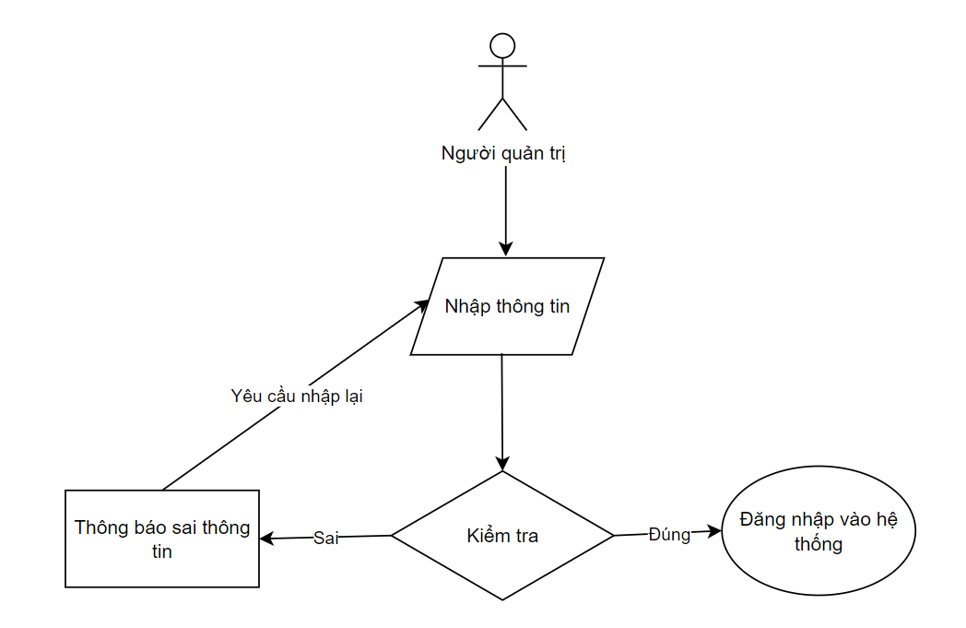

Hình 2.2. Quy trình đăng nhập

***Quản lý danh mục***

***a. Quy trình thêm danh mục***

|  |
| --- |
|  |

Hình 2.3. Quy trình thêm danh mục

***b. Quy trình sửa, xóa danh mục***

|  |  |
| --- | --- |
| Hình 2.4. Quy trình sửa danh mục | Hình 2.5. Quy trình xóa danh mục |

***Quản lý sản phẩm***

***a. Quy trình thêm sản phẩm***

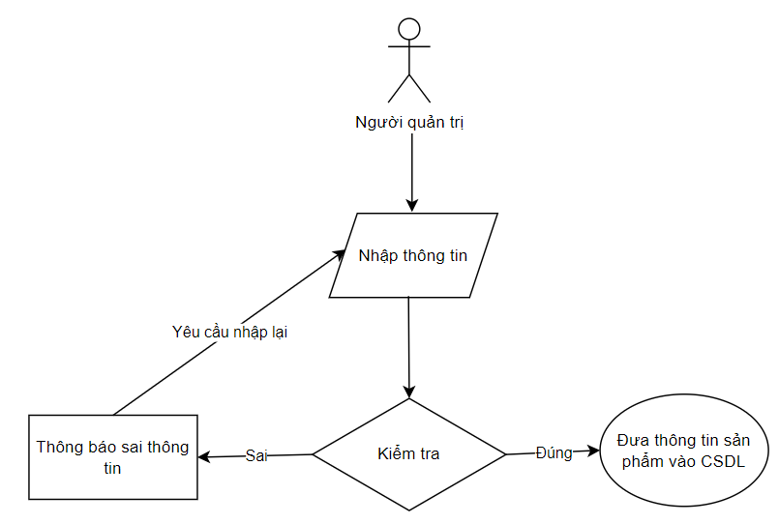

Hình 2.6. Quy trình thêm sản phẩm

***b. Quy trình sửa, xóa sản phẩm***

|  |  |
| --- | --- |
| Hình 2.7. Quy trình sửa sản phẩm | Hình 2.8. Quy trình xóa sản phẩm |

***Đăng ký, đăng nhập người dùng***

***a, Quy trình đăng ký***

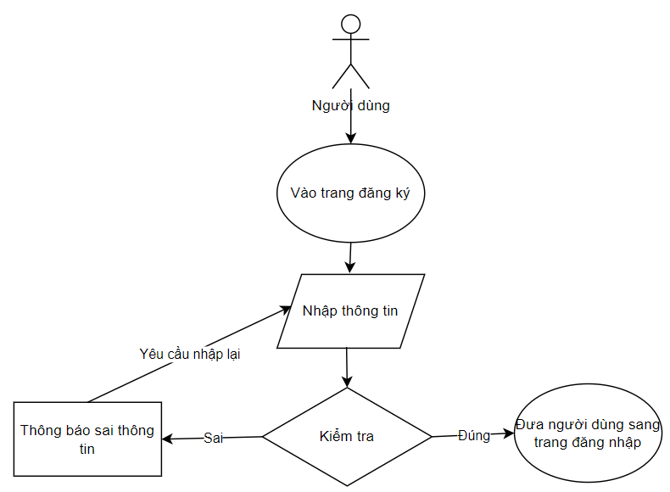

Hình 2.9. Quy trình đăng ký người dùng

***b, Quy trình đăng nhập người dùng***

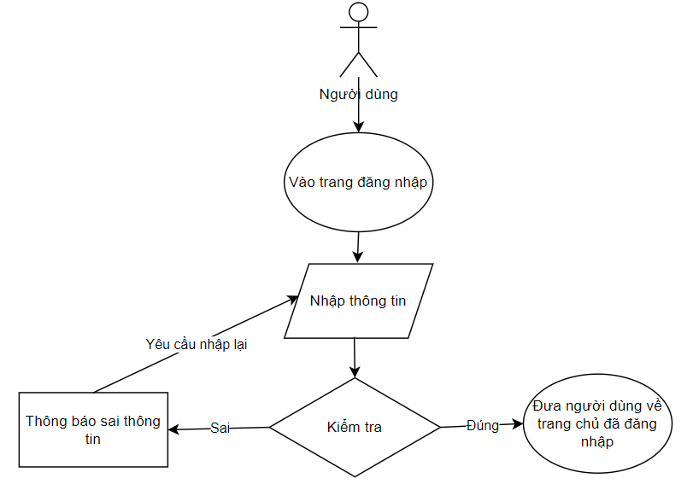

Hình 2.10. Quy trình đăng nhập người dùng

## 2.4. Thiết kế cơ sở dữ liệu

Bảng User (người dùng) chứa các thông tin của người dùng sau khi đã đăng ký tài khoản

|  |  |  |  |  |
| --- | --- | --- | --- | --- |
| Stt | Tên trường | Kiểu dữ liệu | Khóa/Ràng buộc | Ý nghĩa |
| 1 | id_user | Int(11) | PK, AUTO_INCREMENT | Mã người dùng (User) |
| 2 | fullname | Varchar(220) | Not null | Tên đầy đủ người dùng |
| 3 | tendangnhap | Varchar(200) | Not null | Tên đăng nhập |
| 4 | email | Varchar(100) | Not null | Email người dùng |
| 5 | diachi | Varchar(200) | Not null | Địa chỉ |
| 6 | matkhau | Varchar (100) | Not null | Mật khẩu tài khoản |
| 7 | dienthoai | Int(20) | Not null | Số điện thoại |
| 8 | role | Varchar(10) | Not null | Vai trò |

Bảng 2.1. Bảng người dùng (User)

Bảng Order_details chứa thông tin chi tiết về đơn hàng và chứa thông tin về cập nhật đơn hàng của cửa hàng

|  |  |  |  |  |
| --- | --- | --- | --- | --- |
| Stt | Tên trường | Kiểu dữ liệu | Khóa/Ràng buộc | Ý nghĩa |
| 1 | id | Int(11) | PK, AUTO_INCREMENT | Mã sản phẩm |
| 2 | Order_id | Int(11) | Not null | Mã đặt hàng |
| 3 | Product_id | Int(11) | Not null | Mã sản phẩm |
| 4 | Id_user | Int(11) | Not null | Mã người dùng |
| 5 | num | Int(11) | Not null | Số sản phẩm |
| 6 | price | float | Not null | Giá sản phẩm |
| 7 | status | Varchar(255) | Not null | Tình trạng |

Bảng 2.2. Bảng chi tiết đặt hàng (Order details)

Bảng orders (đặt hàng) chứa thông tin của khách hàng khi thực hiện hành động đặt hàng gửi về trang quản trị của shop

|  |  |  |  |  |
| --- | --- | --- | --- | --- |
| Stt | Tên trường | Kiểu dữ liệu | Khóa/Ràng buộc | Ý nghĩa |
| 1 | Id | Int(11) | PK, AUTO_INCREMENT | Mã người dùng |
| 2 | fullname | Varchar(100) | Not null | Tên đầy đủ |
| 3 | Phone_number | Varchar(20) | Not null | Số điện thoại |
| 4 | email | Varchar(150) | Not null | Email |
| 5 | address | Varchar(200) | Not null | Địa chỉ |
| 6 | note | Varchar(255) |  | Ghi chú |
| 7 | Order_date | datetime |  | Ngày đặt |

Bảng 2.3. Bảng đặt hàng (Oders)

Bảng thương hiệu chứa thông tin về các thương hiệu có trong trang web

|  |  |  |  |  |
| --- | --- | --- | --- | --- |
| Stt | Tên trường | Kiểu dữ liệu | Khóa/Ràng buộc | Ý nghĩa |
| 1 | id | Int(11) | PK, AUTO_INCREMENT | Mã thương hiệu |
| 2 | name | Varchar(100) | Not Null | Tên thương hiệu |
| 3 | Created_at | Date time |  | Ngày tạo |
| 4 | Updateted_at | Date time |  | Ngày cập nhật |

*Bảng 2.4. Bảng thương hiệu (Collections)*

Bảng danh mục, chứa thông tin các danh mục được thêm vào trang web

|  |  |  |  |  |
| --- | --- | --- | --- | --- |
| Stt | Tên trường | Kiểu dữ liệu | Khóa/Ràng buộc | Ý nghĩa |
| 1 | id | Int(11) | PK, AUTO_INCREMENT | Mã danh mục |
| 2 | name | Varchar(255) | Not Null | Tên danh mục |
| 3 | Created_at | datetime |  | Ngày tạo |
| 4 | Updated_at | datetime |  | Ngày sửa |

Bảng 2.5. Bảng danh mục (category)

Bảng product (sản phẩm) chứa thông tin chi tiết về các snar phẩm quần áo thời trang có trong trang web

|  |  |  |  |  |
| --- | --- | --- | --- | --- |
| Stt | Tên trường | Kiểu dữ liệu | Khóa/Ràng buộc | Ý nghĩa |
| 1 | id | Int(11) | PK, AUTO_INCREMENT | Mã danh mục |
| 2 | tile | Varchar(200) | Not Null | Tên danh mục |
| 3 | price | Float | Not Null | Ngày tạo |
| 4 | number | Float | Not Null | Ngày sửa |
| 5 | Thumbnail | Varchar(500) |  | ảnh nền |
| 6 | Thumbnail_1 | Varchar(500) |  | ảnh nền 1 |
| 7 | Thumbnail_2 | Varchar(500) |  | ảnh nền 2 |
| 8 | Thumbnail_3 | Varchar(500) |  | ảnh nền 3 |
| 9 | Thumbnail_4 | Varchar(500) |  | ảnh nền 4 |
| 10 | Thumbnail_5 | Varchar(500) |  | ảnh nền 5 |
| 11 | Content | Longtext |  | Nội dung |
| 12 | Id_category | Int(11) | Not Null | Mã danh mục |
| 13 | Id_sanpham | Int(11) | Not Null | Mã sản phẩm |
| 14 | Created_at | datetime |  | Ngày tạo |
| 15 | Updated_at | datetime |  | Ngày sửa |

Bảng 2.6. Bảng sản phẩm (product)

***Database Diagram***

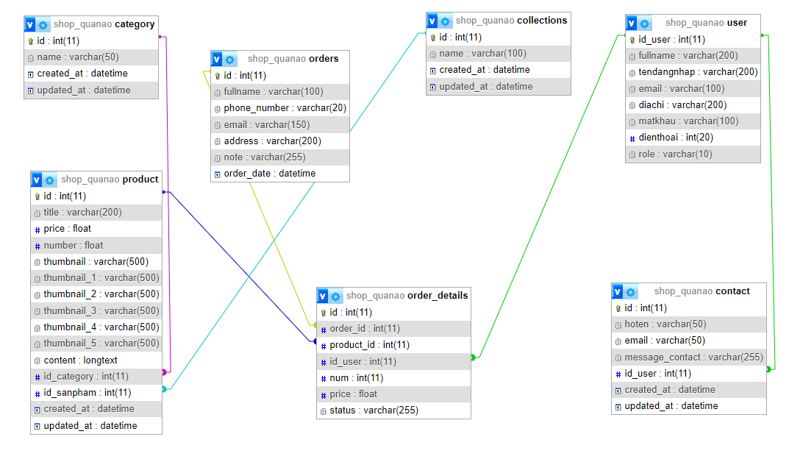

Hình 2. 11. Database Diagram

# CHƯƠNG 3. XÂY DỰNG PHẦN MỀM QUẢN LÝ WEBSITE

## 3.1. Giao diện chính của trang web

- Thiết kế tinh giản, bố cục hợp lý khoa học, phù hợp với màu sắc của Logo và đối tượng sử dụng.

* Đảm bảo các yếu tố về sự tiện dụng cho người dùng.
* Đảm bảo tính đồng bộ xuyên suốt của thiết kế qua các lớp trang.
* Đảm bảo các yếu tố về font chữ (font), màu sắc (color) phù hợp với các thành phần trên trang.

**Thiết kế giao diện chính**

1. *Giao diện quản trị*

**Mô tả trang quản trị:** Giao diện trang quản trị với tông màu tối với màu chữ sáng, chia ra thành các mục rõ ràng giúp dễ dàng thao tác và sử dụng.

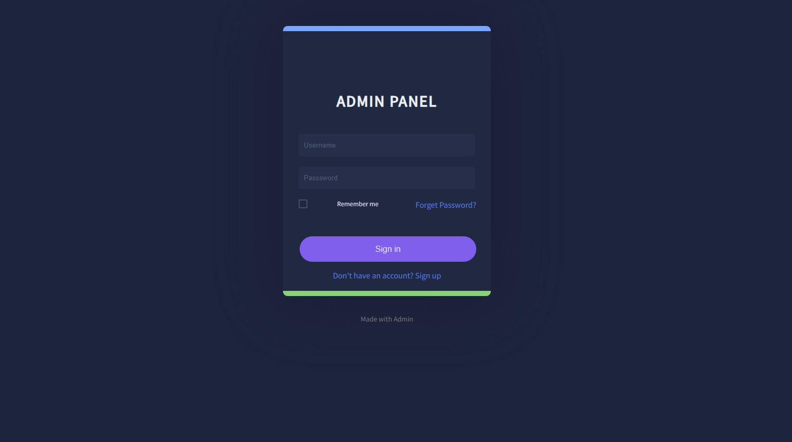

Hình 3.1. Giao diện đăng nhập quản trị

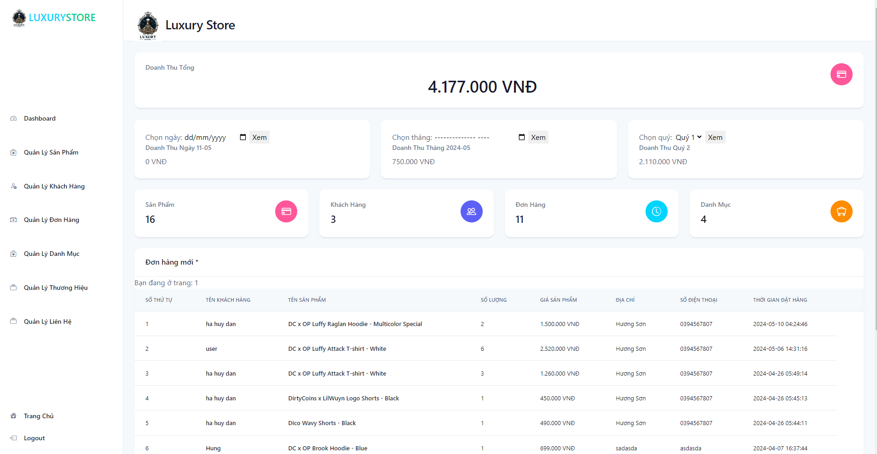

Hình 3.2. Giao diện bảng điểu khiểu (dashboard) sau khi đăng nhập

1. *Giao diện đăng ký, đăng nhập người dùng*

**Mô tả giao diện trang đăng ký, đăng nhập:** Trang đăng nhập được thiết kế với màu nền chính là màu trắng.

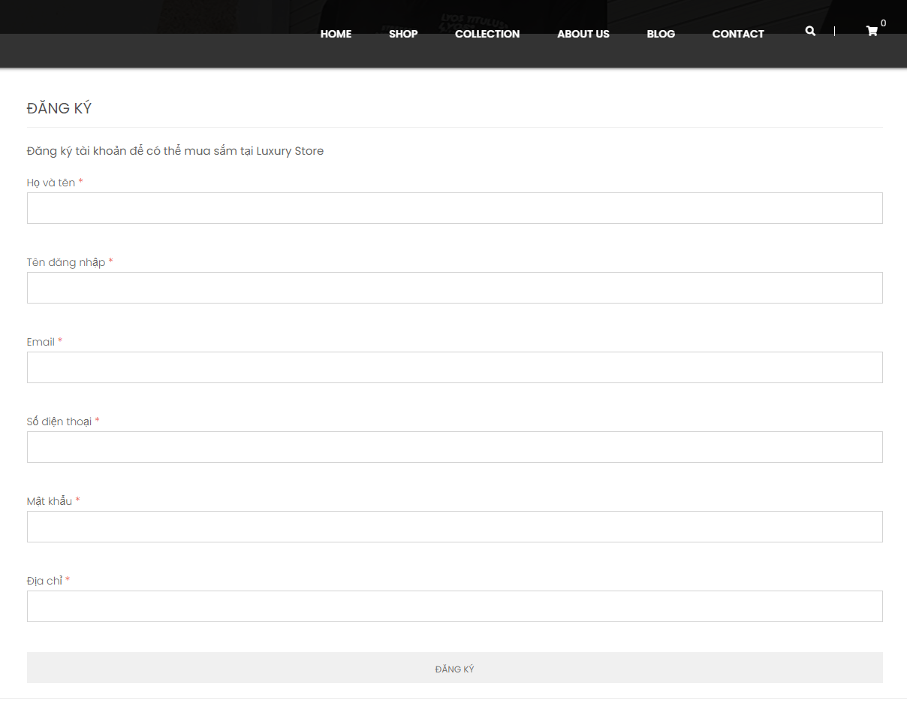

Hình 3.3. Giao diện đăng ký người dùng

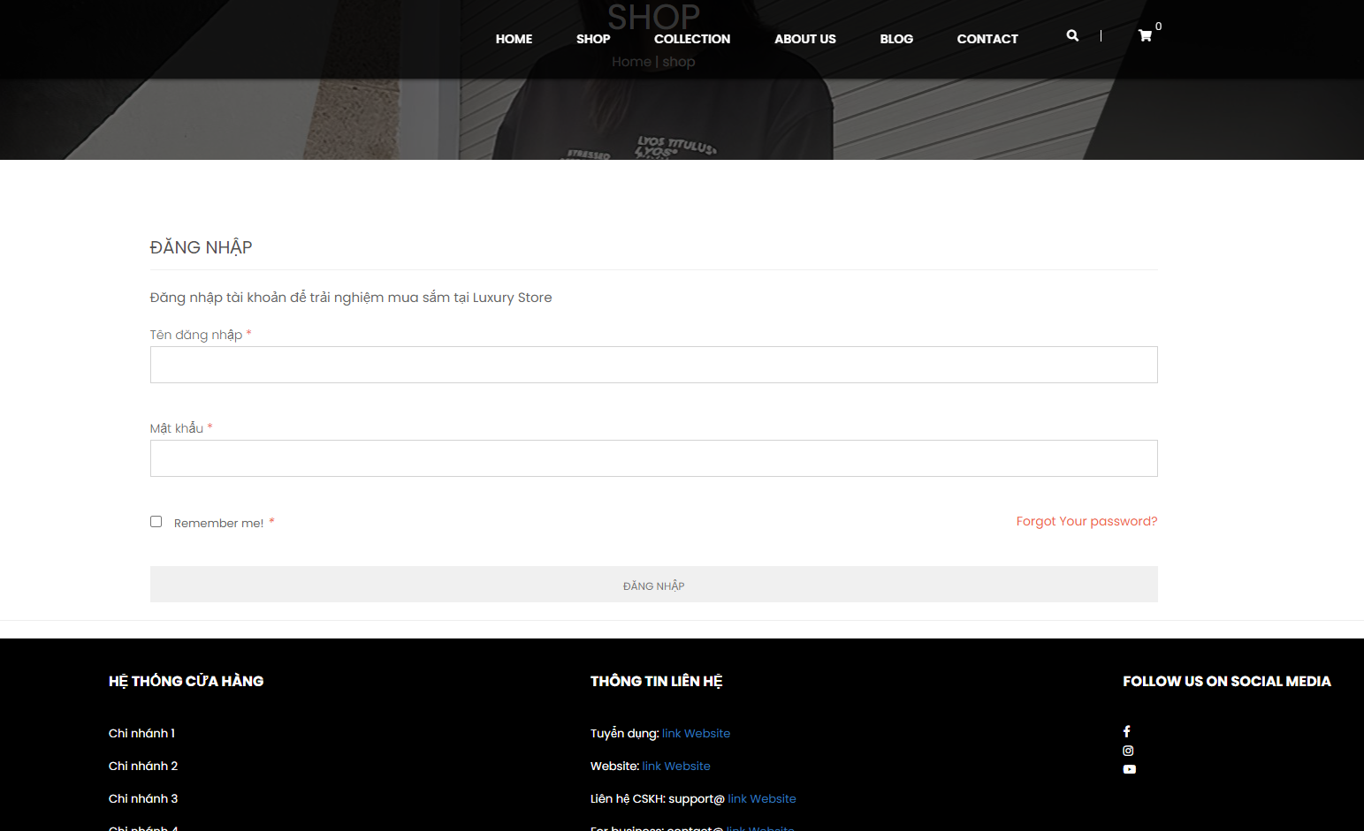

Hình 3.4. Giao diện đăng nhập người dùng

*c. Giao diện trang chủ*

**Mô tả giao diện trang chủ:**

Phần đầu trang:

* Thực đơn điều hướng: thanh thực đơn điều hướng được đặt ngay đầu trang để người dùng dễ dàng sử dụng
* Trong thanh thực đơn điều hướng có các thực đơn xuống chứa những danh mục sản phẩm, các bộ sưu tập để người dùng dễ tìm kiếm sản phẩm

Biểu ngữ quảng cáo:

* Trên phần trung tâm của trang chủ, có biểu ngữ quảng cáo chạy tự động hiển thị các sản phẩm thời trang nổi bật hoặc khuyến mãi đặc biệt.

Sản phẩm tiêu biểu:

* Chứa tất cả những sản phẩm mà trang web đang có hiện tại, chia ra theo từng danh mục để người dùng có thể dễ dàng tìm xem sản phẩm

Sản phẩm hot:

* Chứa những sản phẩm (best seller) của shop

Chân trang (Footer):

* Ở cuối trang chủ, có một phần chân trang chứa thông tin liên hệ, liên kết đến các trang

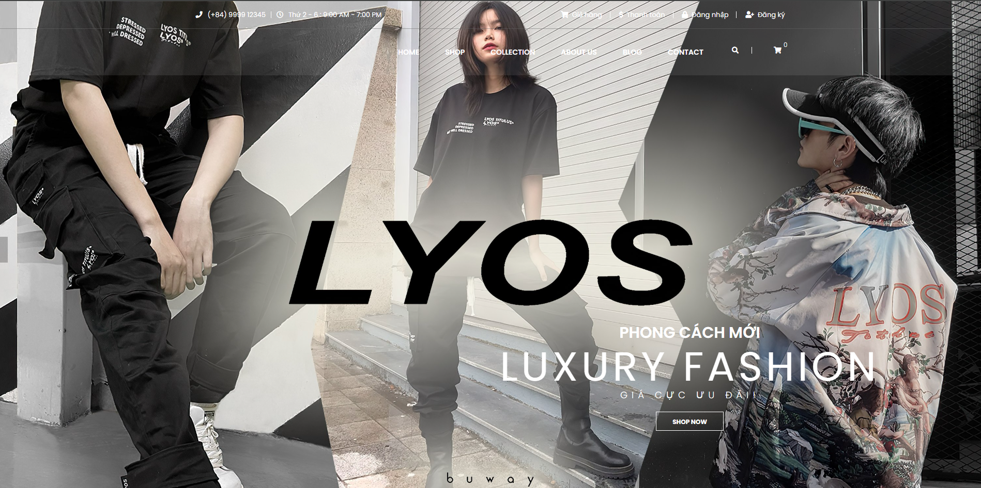

Hình 3.5. Giao diện trang chủ (đầu trang và biểu ngữ quảng cáo)

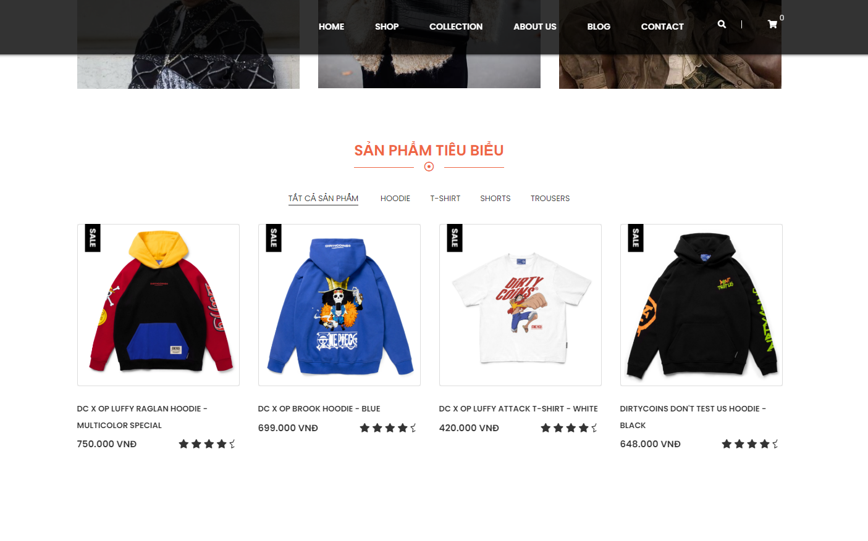

Hình 3.6. Giao diện trang sản phẩm tiểu biểu

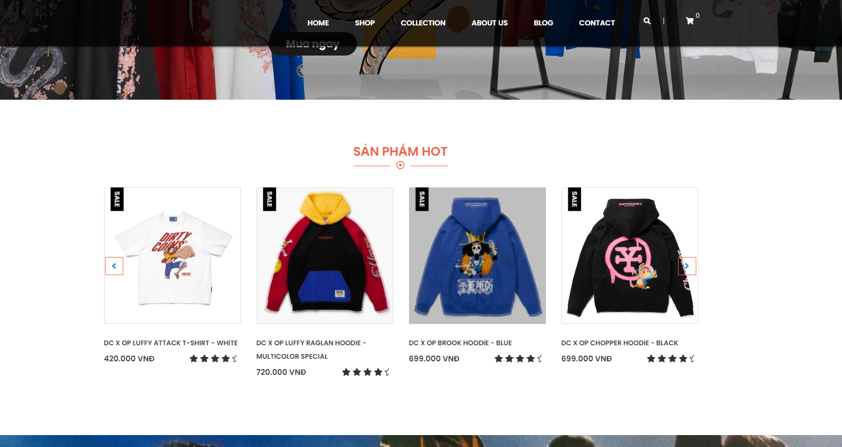

Hình 3.7. Giao diện trang sản phẩm bán chạy (best seller)

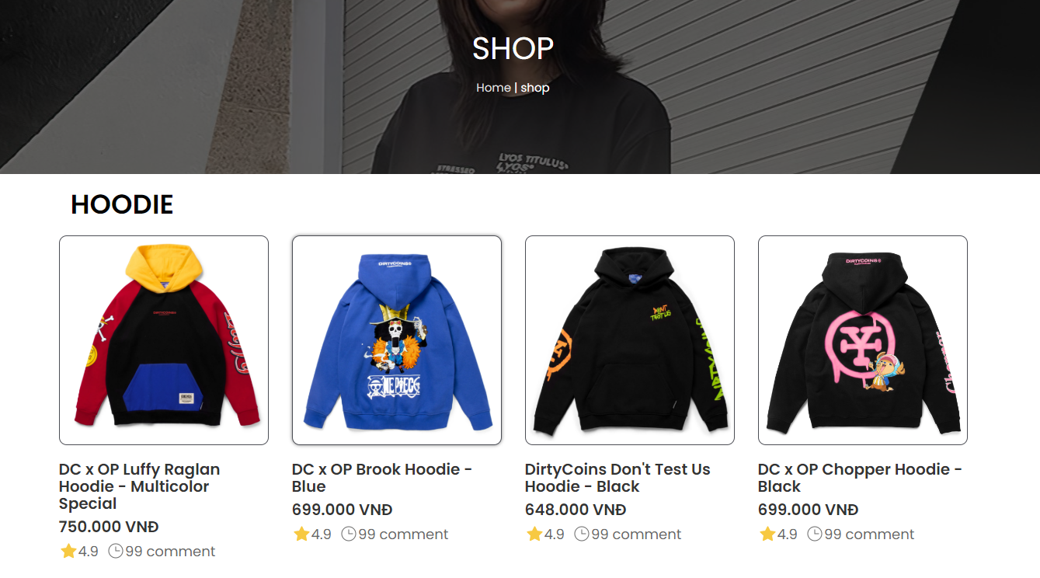

Hình 3.8. Giao diện trang sản phẩm theo danh mục

* Ngoài sắp xếp sản phẩm theo danh mục, trang web còn sếp theo bộ sưu tập và thương hiệu. Người dùng có thể thêm công cụ tìm kiếm để có được những bộ trang phục ưng ý (*Hình 3.9*)

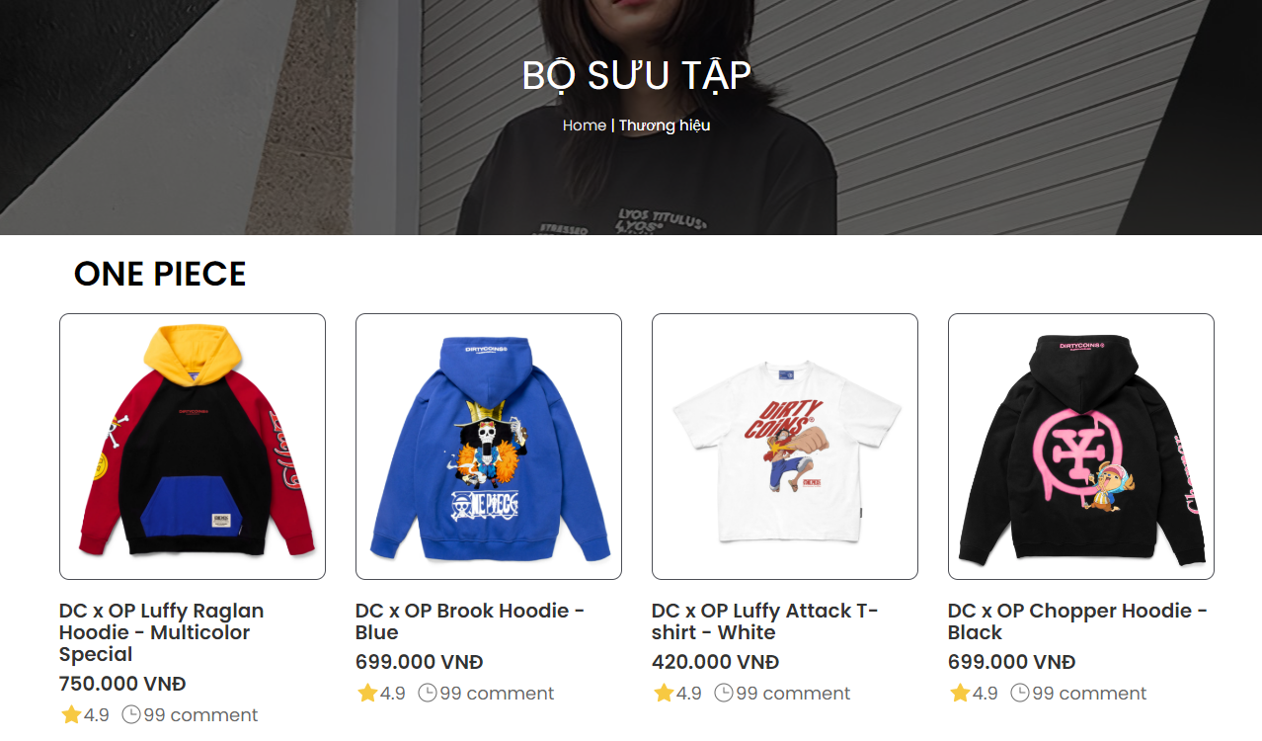

Hình 3.9. Giao diện trang sản phẩm theo bộ sưu tập

## 3.2. Hướng dẫn sử dụng các chức năng

### 3.2.1. Hướng dẫn sử dụng Quản lý sản phẩm

- Người quản lý sau khi đăng nhập được vào trang quản trị, tiến hành chọn mục “Quản lý sản phẩm” ở thanh thực đơn trái của trang

- Hệ thống đưa người quản trị sang trang quản lý sản phẩm (*Hình 3.10*)

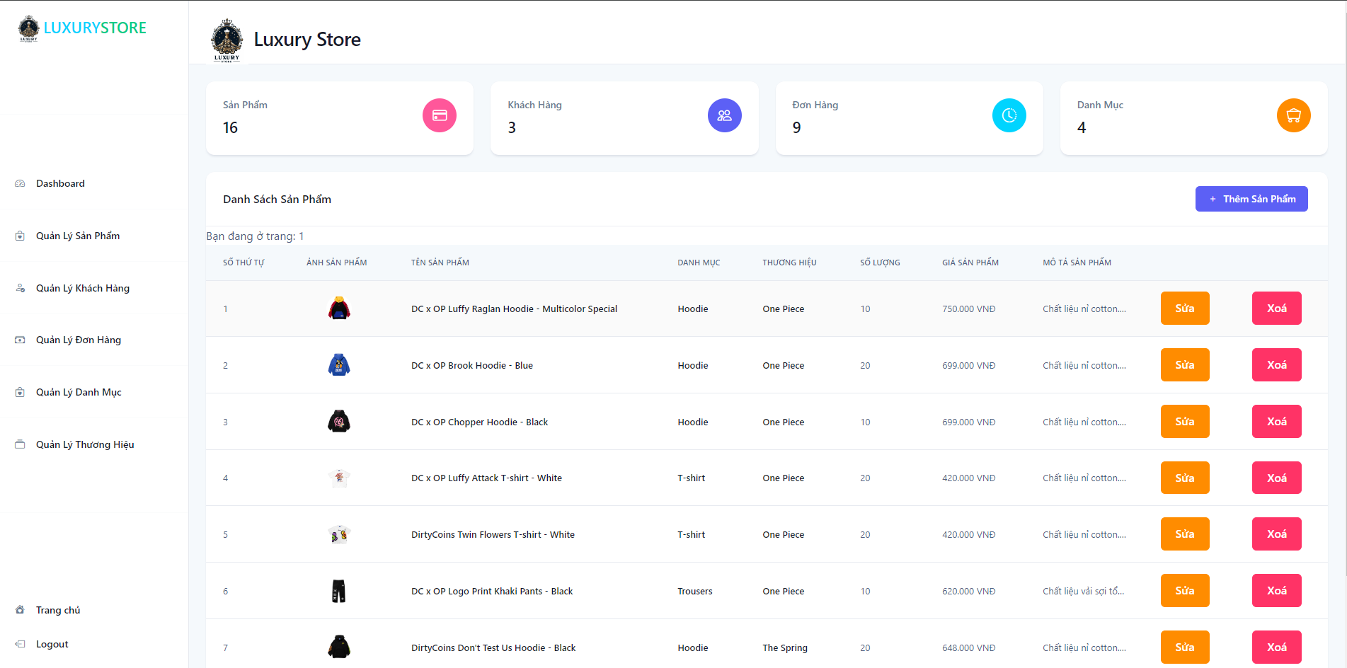

Hình 3.10. Giao diện quản lý sản phẩm

***a. Thêm mới sản phẩm***

- Người quản trị tiến hành chọn vào nút “thêm sản phẩm” màu xanh phía bên góc trên bên phải của trang, hệ thông tiến hành đưa người quản trị sang trang chứa form thêm sản phẩm mới (*Hình 3.11*)

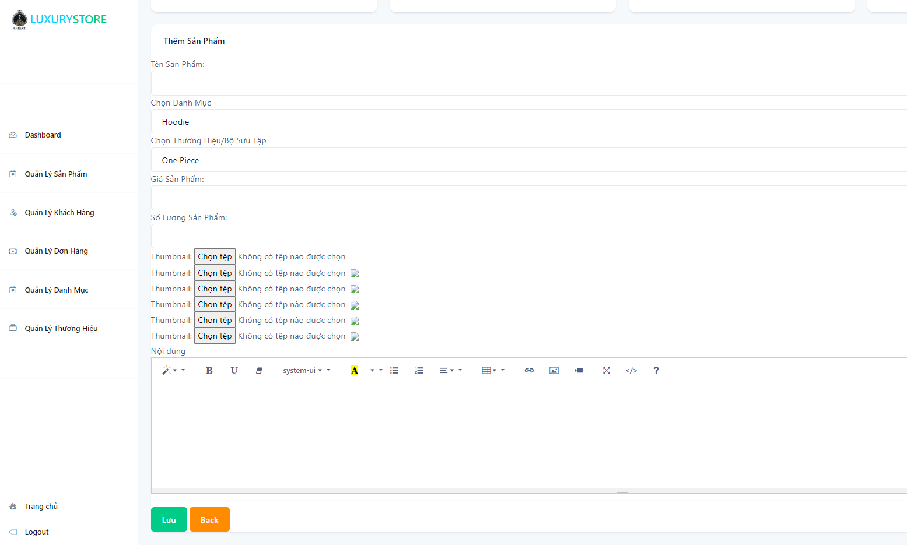

Hình 3.11. Giao diện thêm danh mục

- Khi thêm sản phẩm mới, người quản lý nhập đầy đủ các trường trong biểu mẫu (form) nhập thông tin gồm: Tên sản phẩm, Chọn danh mục, Chọn thương hiệu/Bộ sưu tập, Giá sản phẩm, Số lượng sản phẩm, Ảnh sản phẩm và Nội dung giới thiệu về sản phẩm.

- Khi đã nhập đầy đủ thông tin về sản phẩm mới, tiến hành nhấn nút “Lưu” ở dưới cùng của trang biểu mẫu để xác nhận thêm sản phẩm mới hoặc nhấn nút “Back” để quay lại trang quản lý sản phẩm khi không có ý định thêm sản phẩm vừa nhập vào.

***b. Sửa sản phẩm***

- Người quản lý tiến hành nhấn vào nút “Sửa” phía cuối cùng của sản phẩm,

- Trang quản trị điều hướng sang biểu mẫu sửa sản phẩm (*Hình 3.12*)

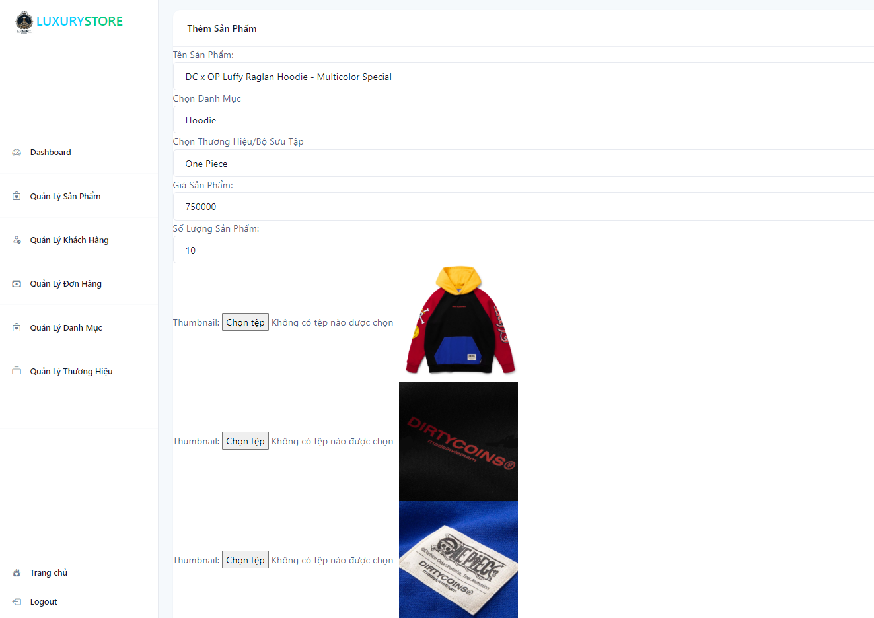

Hình 3.12. Giao diện sửa danh mục

- Người quản trị tiến hành thay đổi thông tin của sản phẩm trong biểu mẫu rồi nhấn nút “Lưu” để xác nhận hành động hoặc nhấn nút “Back” để hủy bỏ hành động thay đổi thông tin sản phẩm.

***c. Xóa sản phẩm***

* Người quản lý chọn hành động ‘Xóa’ phía cuối của sản phẩm cần xóa,
* Hệ thống hiện một thông báo ‘Bạn có chắc chắn muốn xóa sản phẩm này không?’ (*Hình 3.13*)

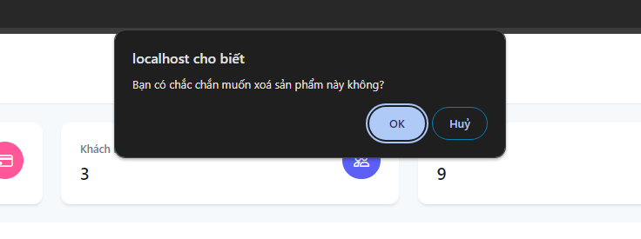

Hình 3.13. Thông báo xác nhận hành động xóa sản phẩm

### 3.2.2. Hướng dẫn sử dụng quản lý khách hàng

- Người quản lý chọn vào mục “Quản lý khách hàng” ở thanh thực đơn trái, trang quản trị điều hướng người quản trị sang trang quản lý khách hàng. (*Hình 3.14*)

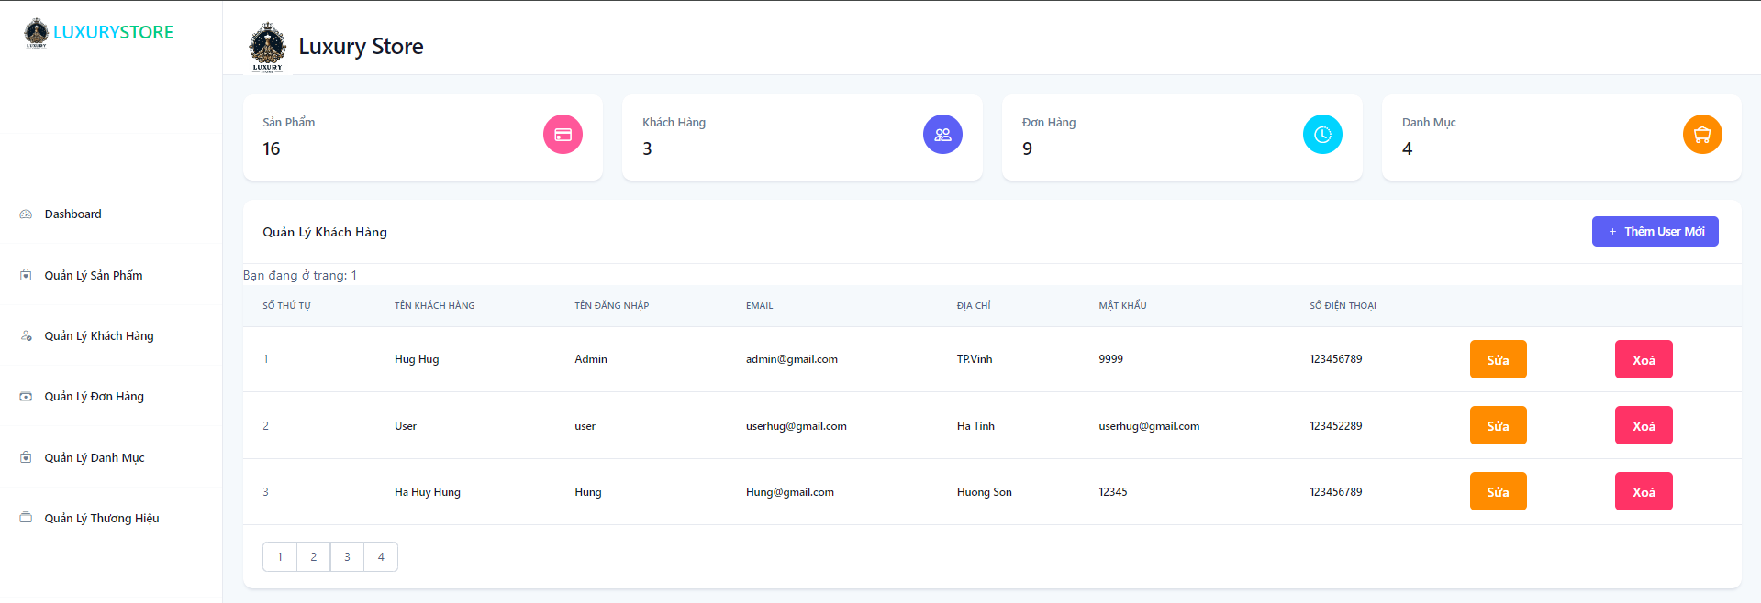

Hình 3.14. Trang quản lý người dùng

***a. Thêm người dùng mới***

- Có 2 cách để thêm một người dùng mới vào trang:

Cách 1: Người dùng tiến hành nhấn phần đăng ký ở trang chủ.

Cách 2: Người dùng liên hệ với người quản lý để thêm mới

- Để thêm được người dùng mới qua trang quan trị người quản lý tiến hành nhấn vào nút “Thêm user mới” màu xanh phía trên góc bên phải của trang quản lý khách hàng.

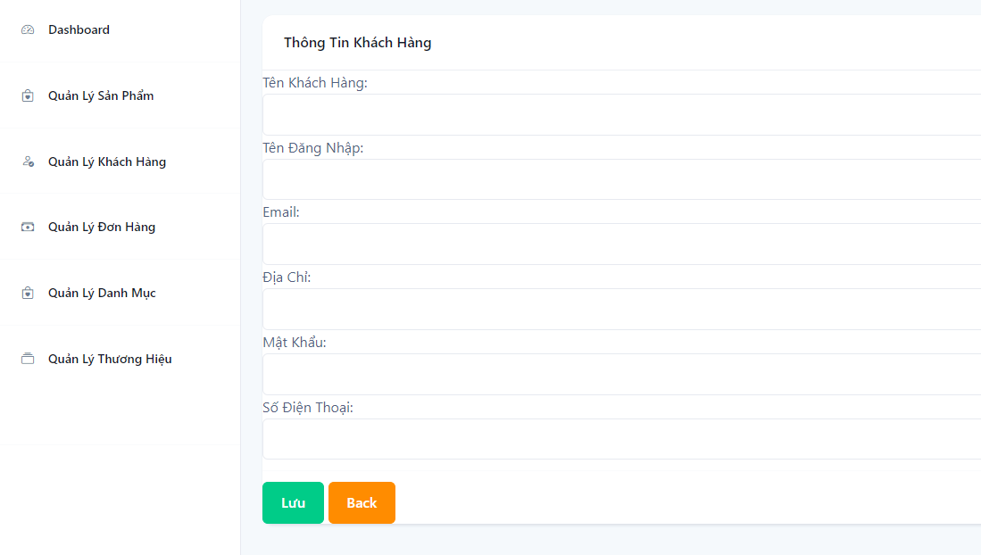

Hình 3.15. Biểu mẫu thêm mới khách hàng

- Tiến hành nhập đầy đủ thông tin người dùng mới vào biểu mẫu (*Hình 3.15*) và nhấn nút “Lưu” để xác nhận hành động thêm người dùng mới, nhấn nút “Back” để hủy bỏ hành động

***b. Sửa thông tin khách hàng***

* Người dùng (khách hàng) khi có bất kỳ một sai sót về thông tin nào đó có thể liên hệ với người quản lý để thay đổi thông tin,
* Người quản lý chọn vào nút “Sửa” ở cuối của khách hàng có thông tin cần sửa, trang quản trị tiến hành điều hướng sang biểu mẫu sửa thông tin, (*Hình 3.16*)

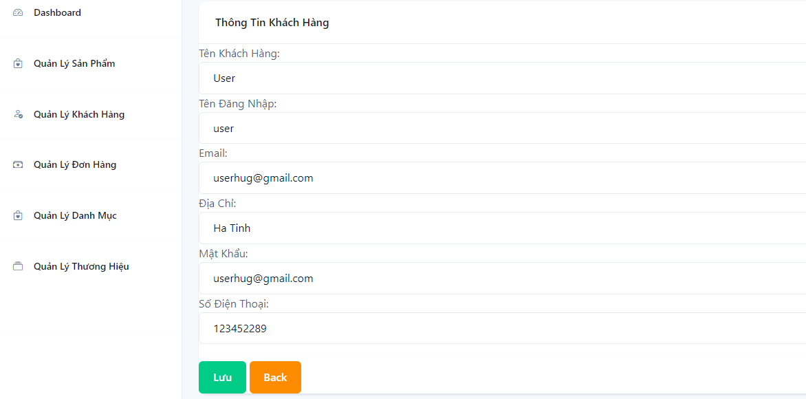

Hình 3.16. Biểu mẫu sửa thông tin khách hàng

* Tiến hành sửa thông tin mà khách hàng cung cấp sai và nhấn nút “Lưu” để xác nhận hành động sửa thông tin.

***c. Xóa người dùng (Khách hàng)***

- Người quản lý tiến hành nhấn hành động ‘xóa’ phía cuối của khách hàng

- Trang thông báo người quản lý cần xác nhận hành động hoặc bỏ qua

- Nếu người quản lý xác nhận hành động xóa thì hệ thống tiến hành xóa thương hiệu sau đó hiện thông báo đã xóa thương hiệu thành công

### 3.2.3 Hướng dẫn sử dụng quản lý đơn hàng

- Ở trang quản trị, người quản lý chọn mục “Quản lý đơn hành” ở thanh thực đơn trái,

- Trang điều hướng người quản trị sang trang quản lý đơn hàng, (*Hình 3.17*)

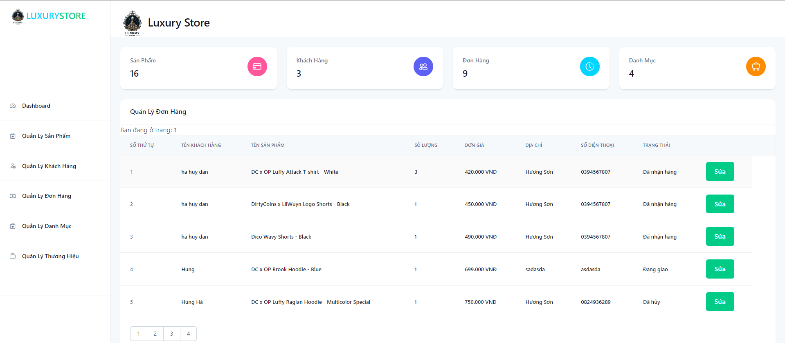

Hình 3.17. Trang quản lý đơn hàng

- Người quản lý nhấn vào nút “Sửa” ở phía cuối đơn hàng cần cập nhật thông tin, người quản lý có thể có thể cập nhật thông tin về trạng thái của đơn hàng để cho người dùng tiện theo dõi (*Hình 3.18*)

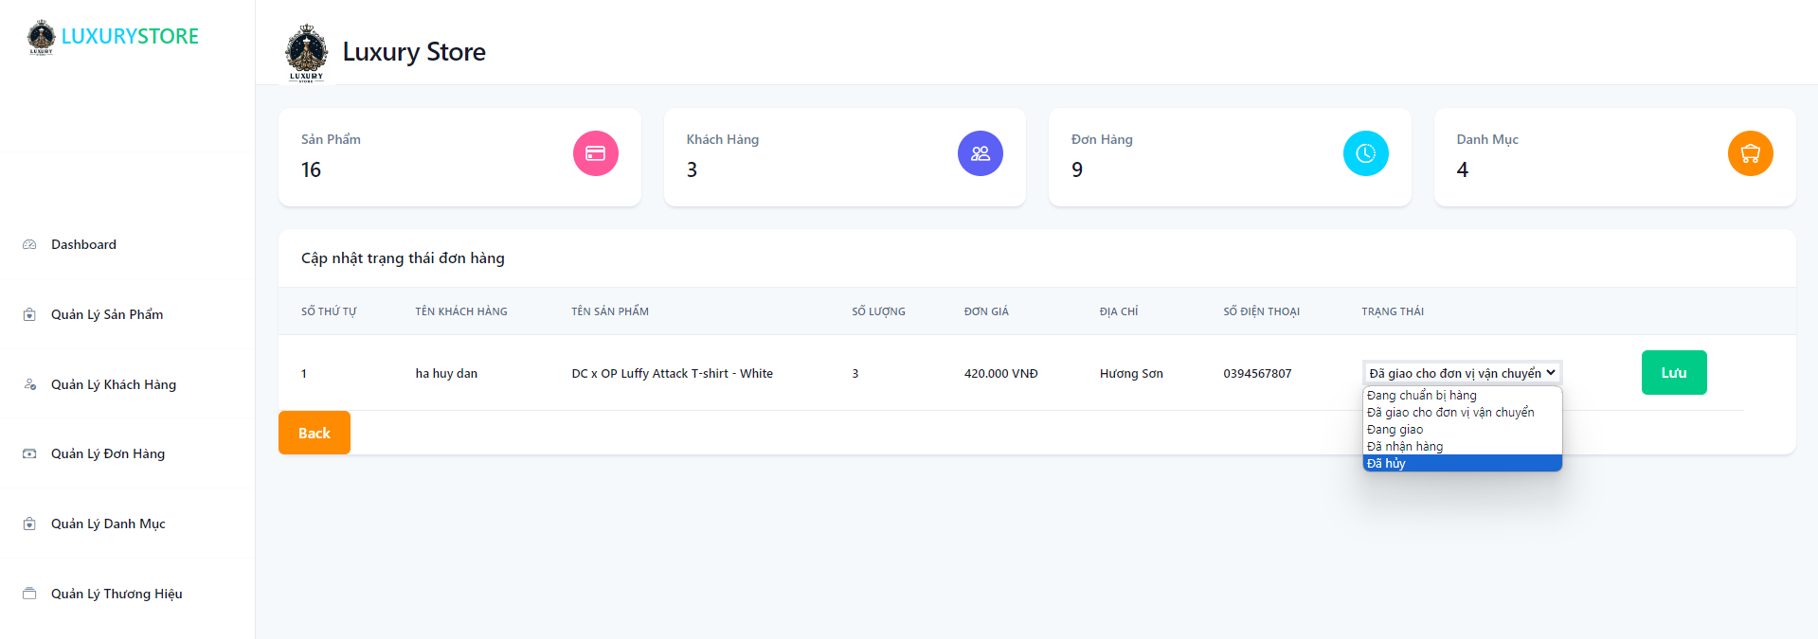

Hình 3.18. Trang cập nhật thông tin đơn hàng

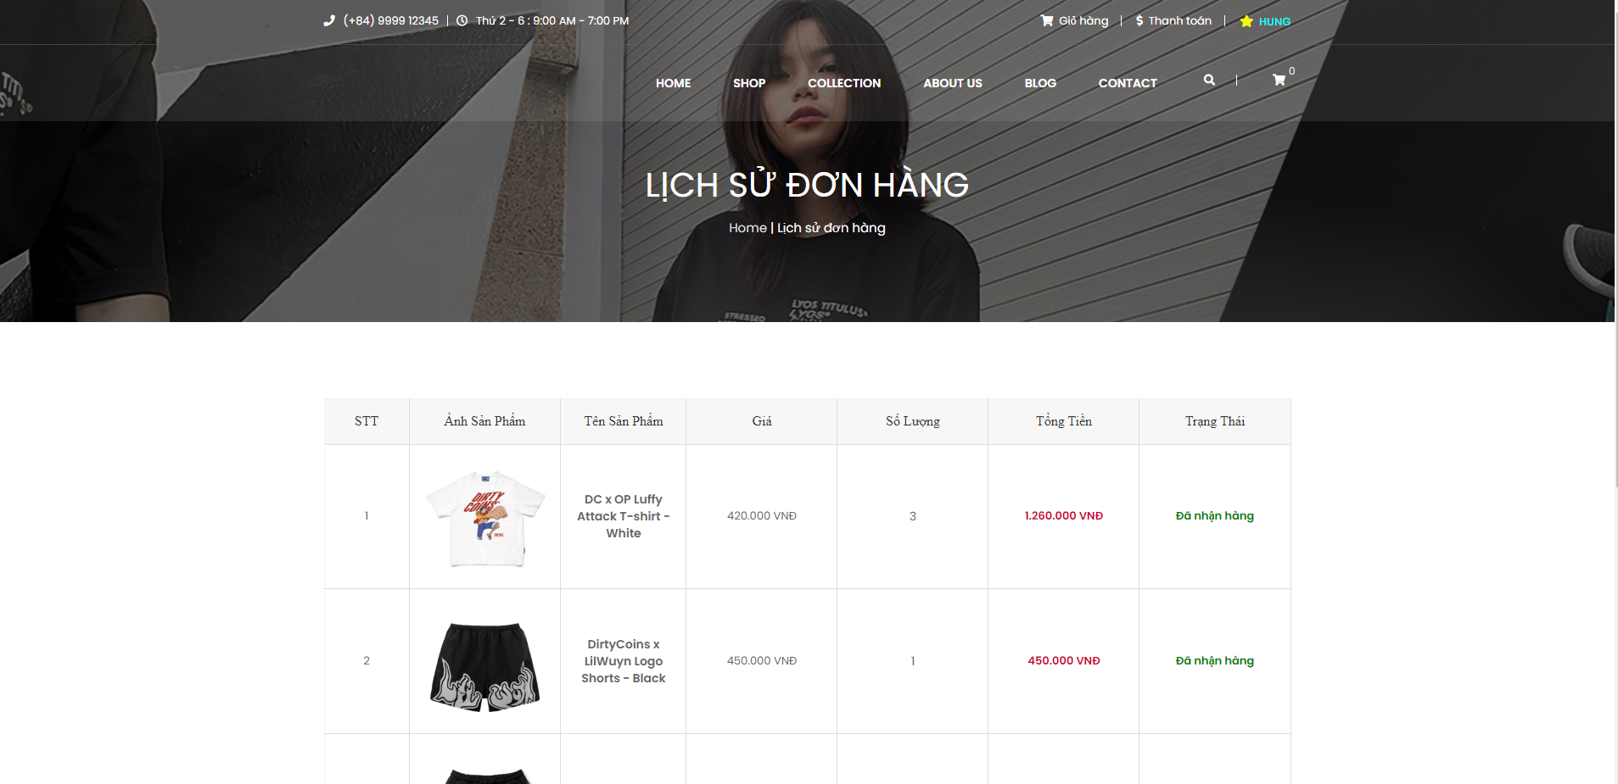

Hình 3.19. Trang trạng thái đơn hàng của bên khách hàng

* + 1. ***Hướng dẫn sử dụng quản lý danh mục***

- Tiến hành chọn mục “Quản lý danh mục” ở trên thanh thực đơn trái, trang quản trị tiến hành điều hương sang trang quản lý danh mục, (*Hình 3.20*)

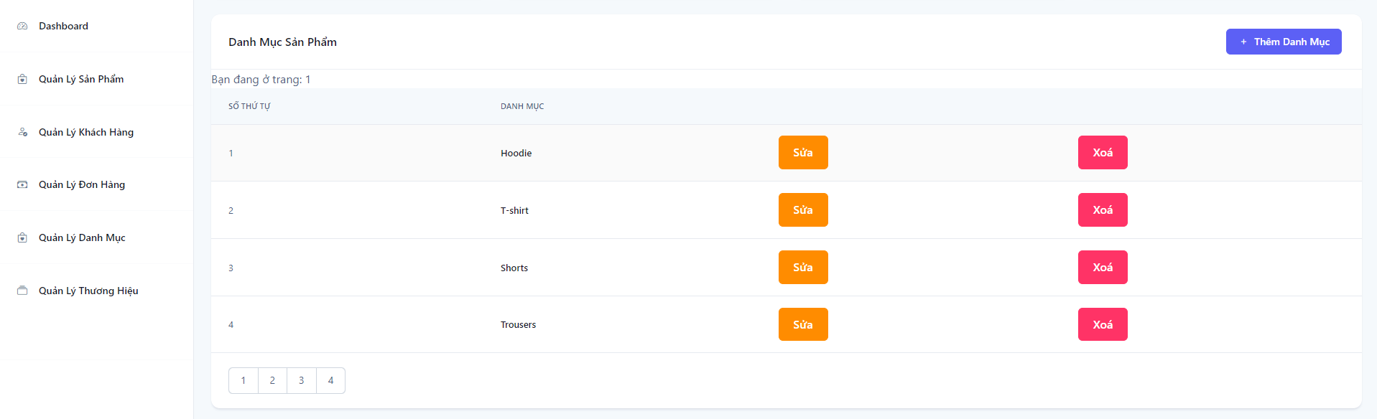

Hình 3.20. Trang quản lý danh mục

- Chọn nút “Thêm danh mục” màu xanh ở trên góc phải màn hình, trang điều hướng người quản lý chuyển sang biểu mẫu thêm danh mục, (*Hình 3.21*)

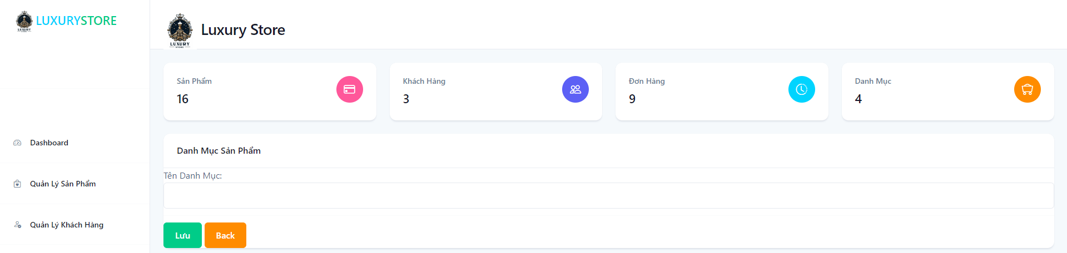

Hình 3.21. Trang biểu mẫu thêm danh mục

- Chọn nút “Lưu” để xác nhận hành động lưu danh mục mới, nút “Back” để trở về trang quản lý danh mục.

***a. Sửa danh mục***

- Chọn hành động sửa phía cuối của danh mục cần sửa, trang điều hướng người quản lý sang biểu mẫu,

- Người quản lý tiến hành điền thông tin cần sửa cho danh mục và nhấn nút “Lưu” để xác nhận hành động sửa

***b. Xóa danh mục***

- Chọn hành động xóa phía cuối của danh mục cần xóa, hệ thống hiện một thông báo yêu cầu người quản lý xác nhận hành động xóa,

- Người quản lý tiến hành nhấn nút “Ok” để xác nhận

### 3.2.5. Hướng dẫn sử dụng quản lý thương hiệu

- Tiến hành chọn mục “Quản lý thương hiệu” ở trên thanh thực đơn trái, trang quản trị tiến hành điều hương sang trang quản lý thương hiệu, (*Hình 3.22*)

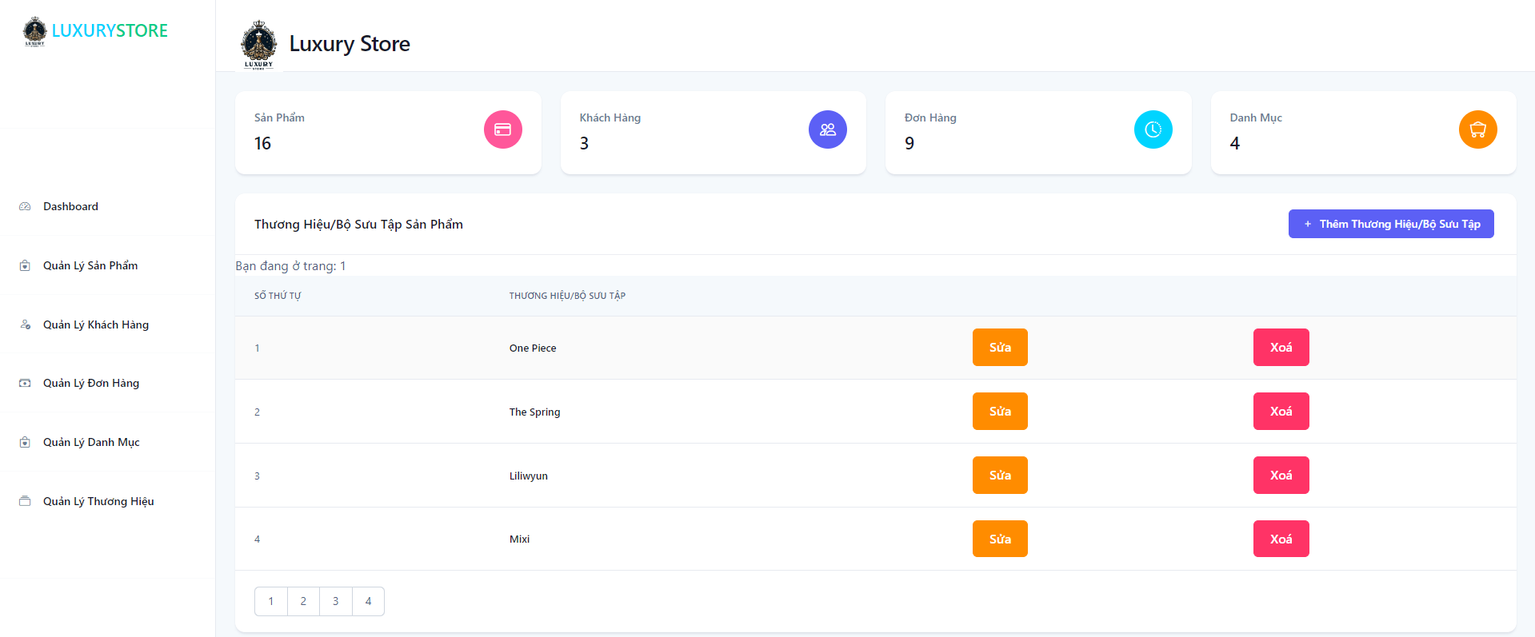

Hình 3.22. Trang quản lý thương hiệu

- Chọn nút “Thêm thương hiệu/Bộ sưu tập” màu xanh ở trên góc phải màn hình, trang điều hướng người quản lý chuyển sang biểu mẫu thêm thương hiệu, (*Hình 3.21*)

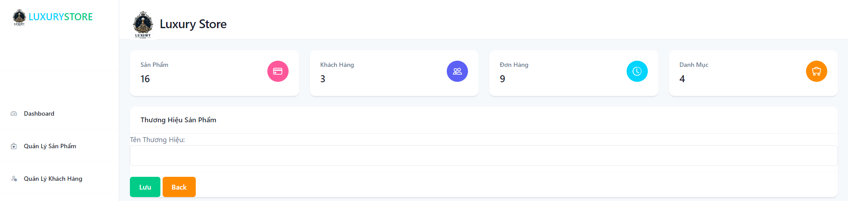

Hình 3.23. Trang biểu mẫu thêm thương hiệu

- Chọn nút “Lưu” để xác nhận hành động lưu danh mục mới, nút “Back” để trở về trang quản lý danh mục.

***a. Sửa thương hiệu***

- Chọn hành động sửa phía cuối của thương hiệu cần sửa, trang điều hướng người quản lý sang trang biểu mẫu,

- Người quản lý tiến hành điền thông tin cần sửa cho thương hiệu và nhấn nút “Lưu” để xác nhận hành động sửa

***b. Xóa thương hiệu***

- Chọn hành động xóa phía cuối của thương hiệu cần xóa, hệ thống hiện một thông báo yêu cầu người quản lý xác nhận hành động xóa,

- Người quản lý tiến hành nhấn nút “Ok” để xác nhận

### 3.2.6. Hướng dẫn sử dụng tìm kiếm sản phẩm

Trong một trang web thường có rất nhiều sản phẩm, khi người dùng cần tìm hiểu một sản phẩm cụ thể nào đó mà để xem từng sản phẩm thì sẽ rất tốn thời gian. Chức năng tìm kiếm được tạo ra để giải quyết vấn đề này, người dùng chỉ cần nhập từ khóa liên quan đến sản phẩm quan tâm hệ thống sẽ lọc các sản phẩm liên quan đến sản phẩm đó và chuyển và chuyển vào một trang sau đó đưa người dùng sang trang đó để người dùng có thể tìm kiếm sản phẩm mình quan tâm một cách dễ dàng hơn

***Tìm kiếm sản phẩm***

* Người dùng tiến hành nhập từ khóa liên quan đến sản phẩm và ô tìm kiếm ở phần đầu của trang web
* Hệ thống tiến hành so sang từ khóa với sản phẩm có trong cơ sở dữ liệu
* Sau khi lọc ra những sản phẩm có liên quan tới từ khóa người dùng tìm kiếm, hệ thống đưa các sản phẩm vào trang tìm kiếm và chuyển hướng người dùng sang trang đó.

**Lưu ý:**

* Khi từ khóa người dùng nhập và hệ thống không thể nhận diện được thì hệ thống sẽ hiện thông báo lên trang tìm kiếm là ‘không có sản phẩm trùng khớp’

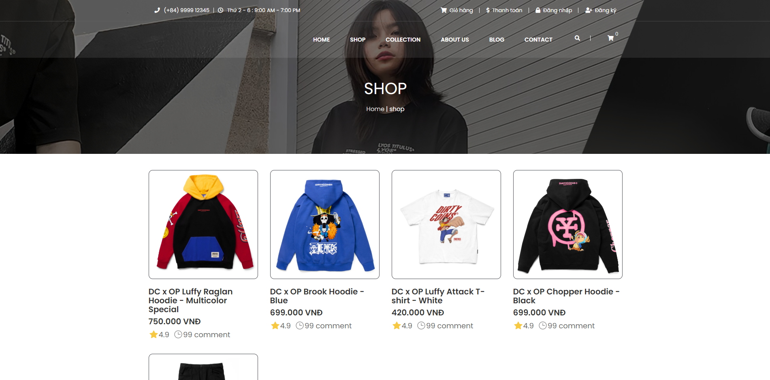

Hình 3.24. Giao diện tìm kiếm sản phẩm với từ khóa 'DC'

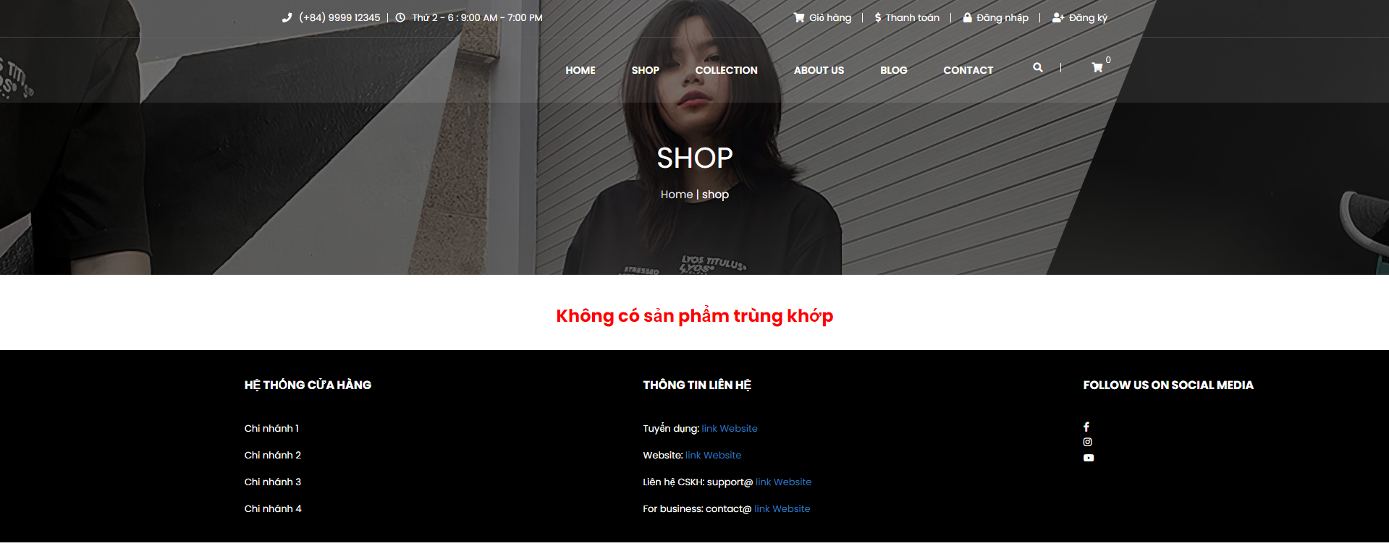

Hình 3.25. Giao diện trang tìm kiếm không tìm được từ khóa

# Kết Luận

## A, Kết quả đạt được

Dự án "xây dựng website bán hàng quần áo thời trang" đã hoàn thành được những chức năng đề ra ban đầu. Trang web không chỉ là nguồn tin tức trực tuyến mà còn mang lại trải nghiệm tuyệt vời cho người dùng với giao diện thân thiện và nội dung đa dạng. Việc tập trung vào chất lượng và tính động của thông tin, bắt đầu từ việc thu thập thông tin chi tiết về các sản phẩm quần áo thời trang đến việc chia sẻ những xu hướng thời trang mới nhất và cung cấp các gợi ý mix đồ, đã tạo nên một website bán hàng quần áo thời trang độc đáo và hấp dẫn cho người tiêu dùng.

## B, Hạn chế

Tuy nhiên, như mọi dự án, cũng có những hạn chế cần được vượt qua. Việc duy trì và cập nhật dữ liệu sản phẩm là một thách thức liên tục, đặc biệt là trong ngành công nghiệp thời trang nhanh chóng thay đổi. Đồng thời, quản lý phản hồi từ khách hàng cũng đòi hỏi sự linh hoạt và tinh thần lắng nghe sâu sắc từ phía nhà phát triển.

## C, Phương hướng phát triển

Để phát triển tiếp, định hướng của dự án cần tập trung vào việc nâng cao chất lượng dịch vụ và trải nghiệm của người dùng thông qua việc tối ưu hóa giao diện người dùng, cải thiện quy trình mua sắm và đáp ứng nhanh chóng các yêu cầu của khách hàng. Đồng thời, việc tăng cường bảo mật thông tin cá nhân là điều cần thiết để xây dựng niềm tin và sự an tâm cho người dùng khi sử dụng trang web. Bằng cách chủ động thích ứng với thị trường và nắm bắt được xu hướng tiêu dùng, dự án sẽ tiếp tục phát triển mạnh mẽ và góp phần vào sự thịnh vượng của cả ngành thời trang và cộng đồng người tiêu dùng.

Đồng thời, một phương hướng có thể cân nhắc là việc tăng cường hoạt động tiếp thị và quảng bá để tăng khả năng tiếp cận với đối tượng khách hàng tiềm năng. Việc xây dựng một chiến lược tiếp thị toàn diện, bao gồm cả các kênh truyền thông xã hội và email marketing, có thể giúp nâng cao nhận thức thương hiệu và thu hút lượng lớn lượt truy cập đến từ đối tượng mục tiêu. Điều này đồng nghĩa với việc mở rộng cơ hội kinh doanh và tăng doanh số bán hàng trong tương lai.

Hơn nữa, việc thúc đẩy sự tương tác của người dùng trên trang web thông qua các tính năng như hộp thoại trò chuyện trực tuyến và hệ thống đánh giá sản phẩm có thể giúp tạo ra một cộng đồng trực tuyến sôi động và tạo ra lòng trung thành từ phía khách hàng. Điều này không chỉ làm tăng cơ hội bán hàng mà còn làm tăng giá trị của trang web trong mắt cả khách hàng hiện tại và tiềm năng.

# TÀI LIỆU THAM KHẢO

[1] [Visual Studio Code – Wikipedia tiếng Việt](https://vi.wikipedia.org/wiki/Visual_Studio_Code)..

[2] [MySQL là gì: giải thích MySQL cho người mới bắt đầu (hostinger.vn)](https://www.hostinger.vn/huong-dan/mysql-la-gi/).

[3] Larry Ullman, *PHP and MySQL for Dynamic Web Sites: Visual QuickPro Guide*, Peachpit Press, 2017.

[4] Robin Nixon, *Learning PHP, MySQL & JavaScript: With jQuery, CSS & HTML5*, O'Reilly Media, 2014.